桐乡市诚兴食品有限公司
年产鸡蛋干3000吨、金枪鱼肉酱360吨、海鲜鱼面150吨建设项目
竣工环境保护阶段性验收监测报告

建设单位：桐乡市诚兴食品有限公司
编制单位：桐乡市诚兴食品有限公司
二〇二二年十月

建设单位：桐乡市诚兴食品有限公司
法人代表：庄上民

编制单位：桐乡市诚兴食品有限公司
法人代表：庄上民
项目负责人：邱得祥

建设（编制）单位：桐乡市诚兴食品有限公司
联系人：邱得祥
电话：18827321930
邮编：314500
地址：桐乡市凤鸣街道延业路260号

目 录

1验收项目概况 - 1 -
2验收依据 - 3 -
3工程建设情况 - 5 -
3.1地理位置及平面布置 - 5 -
3.2建设内容 - 7 -
3.3主要原辅材料 - 9 -
3.4用水情况 - 9 -
3.5生产工艺 - 11 -
3.6项目变动情况 - 14 -
4环境保护设施 - 15 -
4.1污染物治理设施 - 15 -
4.2环保设施投资及“三同时”落实情况 - 18 -
5建设项目环评登记表的主要结论与建议及审批部门审批决定 - 20 -
5.1建设项目环评登记表的主要结论与建议 - 20 -
5.2审批部门审批决定 - 22 -
6验收执行标准 - 23 -
6.1废水 - 23 -
6.2废气 - 23 -
6.3噪声 - 24 -
6.4固体废弃物 - 24 -
7验收监测内容 - 25 -
7.1废水 - 25 -
7.2废气 - 25 -
7.3噪声 - 25 -
7.4固废 - 25 -
8质量保证及质量控制 - 26 -
8.1监测分析方法 - 26 -
8.2监测仪器 - 27 -
8.3水质监测分析过程中的质量保证和质量控制 - 27 -
8.4废气监测分析过程中的质量保证和质量控制 - 27 -
8.5噪声监测分析过程中的质量保证和质量控制 - 27 -
9验收监测结果 - 28 -
9.1生产工况 - 28 -
9.2环境保护设施调试效果 - 28 -
10验收监测结论 - 37 -
10.1生产工况 - 37 -
10.2废水 - 37 -
10.3废气 - 37 -
10.4噪声 - 37 -
10.5固体废弃物 - 37 -
10.6总量控制 - 38 -
10.7结论 - 38 -

附件：
附件1 营业执照
附件2 环评备案通知书
附件3 排污许可证
附件4 公司用水情况
附件5 检测报告
附件6 公司生产日报表
附件7 公司生产设备一览表
附件8 公司原辅材料消耗统计表
附件9 环境管理规章制度

1验收项目概况
桐乡市诚兴食品有限公司成立于2008年6月，位于桐乡市凤鸣街道延业路260号（租赁桐乡市灵安建筑防水材料有限公司工业厂房），是一家从事食品开发研究及生产的公司。
我公司原本主要从事蛋制品（玉子豆腐）、卤制品、素肉、鱼干的生产销售，公司于2011年委托嘉兴市环境科学研究所有限公司编制了《桐乡市诚兴食品有限公司迁建项目环境影响报告表》，项目内容为年产蛋制品（玉子豆腐）250吨、卤制品100吨。原桐乡市环境保护局于2011年6月17日以“建设项目环保审批表 编号：11-0491”通过该项目环保审批，又于2012年3月31日以“桐环建函[2012]第065号”通过该项目环境保护设施竣工验收。
后由于发展需要，公司新增素肉、鱼干的生产销售，于2013年委托嘉兴市环境科学研究所有限公司编制了《桐乡市诚兴食品有限公司年产素肉、鱼干400斤技改项目环境影响报告表》，原桐乡市环境保护局于2013年8月16日以“桐环建[2013]0491号”通过该项目环保审查。原桐乡市环境保护局于2018年5月23日以“桐环建验[2018]27号”通过该项目噪声、固废部分环境保护设施竣工验收，我公司于2018年6月19日对该项目废水、废气部分完成环保三同时自主竣工验收。
目前为了得到更好的发展，我公司决定对原有产品方案进行调整，蛋制品（玉子豆腐）、卤制品、素肉、鱼干不再生产，改变产品种类，计划投资3100万元（其中环保投资80万元，环保投资占比为2.58%），利用所租赁的桐乡市灵安建筑防水材料有限公司位于桐乡市凤鸣街道延业路260号的工业厂房，淘汰原有生产设备，新增相关设备用于从事鸡蛋干、金枪鱼肉酱、海鲜鱼面的生产。
我公司于2021年6月委托浙江环耀环境建设有限公司编制了《桐乡市诚兴食品有限公司年产鸡蛋干3000吨、金枪鱼肉酱360吨、海鲜鱼面150吨建设项目环境影响登记表》（区域环评+环境标准改革区域），嘉兴市生态环境局桐乡分局于2021年6月16日以“嘉环桐备[2021]125号”对该项目通过备案，项目审批生产规模为：年产鸡蛋干3000吨、金枪鱼肉酱360吨、海鲜鱼面150吨。
目前本项目已实际投资2900万元，其中环保投资100万元，环保投资比例为3.45%，利用所租赁的桐乡市灵安建筑防水材料有限公司位于桐乡市凤鸣街道延业路260号的工业厂房，淘汰原有生产设备，新增油浸式变压器1台、厢式冷库2台、冷库5台、杀菌锅4台、蒸锅6台、夹层锅1台、储料罐1台、切片机1台、打冰机1台、蛋品清洗机1台、脱水机1台、斩拌机1台、巴氏杀菌线1台等设备及其他配套设备；金枪鱼肉酱生产尚未实施，余下电炒锅1台、电磁炒锅1台及金枪鱼肉酱生产线配套设备尚未购置，目前本项目已形成年产鸡蛋干3000吨、海鲜鱼面150吨的生产能力。
本项目开工时间为2021年7月，于2022年2月完成对主体工程及配套环保设备工程的建设并投入试运行，于2022年3月正式投入试生产，项目环保手续齐全，已实施部分主要生产设施和环保设施运行正常，无重大变动，已具备环保设施竣工验收条件，故公司决定按规定程序对建设项目已实施工程启动环境保护设施阶段性竣工验收工作。
根据《建设项目竣工环境保护验收暂行办法》（国环规环评[2017]4号）和《浙江省建设项目环境保护管理办法（2021年修正）》（浙江省人民政府令第388号），我公司分别于2022年3月23日、3月24日委托浙江爱迪信检测技术有限公司对本项目已实施部分废水、废气、噪声进行现场验收监测。另外，我公司于2022年10月对该项目“三同时”执行情况、环境保护设施建设、环境保护管理、绿化等方面进行了检查，在综合分析现场监测数据和相关资料的基础上，编写了《桐乡市诚兴食品有限公司年产鸡蛋干3000吨、金枪鱼肉酱360吨、海鲜鱼面150吨建设项目竣工环境保护阶段性验收监测报告》。

2验收依据
1、《中华人民共和国环境保护法》（2015年1月1日起施行）；
2、《中华人民共和国大气污染防治法》（2018年10月26日修订并施行）；
3、《中华人民共和国水污染防治法》（2018年1月1日起施行）；
4、《中华人民共和国噪声污染防治法》（2022年6月5日起施行）；
5、《中华人民共和国固体废物污染环境防治法》（2020年9月1日起施行）；
6、《建设项目环境保护管理条例》（国务院令第682号修改，2017年10月1日起施行）；
7、《建设项目竣工环境保护验收暂行办法》（环境保护部国环规环评[2017]4号，2017年11月20日发布并实施）；
8、《关于公开征求<关于规范建设单位自主开展建设项目竣工环境保护验收的通知（征求意见稿）>意见的通知》（环境保护部环办环评函[2017]1235号）；
9、《污染影响类建设项目重大变动清单（试行）》（生态环境部环办环评函[2020]688号，2020年12月13日印发）；
10、《建设项目竣工环境保护验收技术指南 污染影响类》（生态环境部公告2018年第9号，2018年5月16日印发）；
11、《浙江省建设项目环境保护管理办法》（浙江省人民政府令第388号，2021年2月10日起施行）；
12、《污水综合排放标准》（GB8978-1996）；
13、《工业企业废水氮、磷污染物间接排放限值》（DB33/887-2013）；
14、《大气污染物综合排放标准》（GB16297-1996）；
15、《恶臭污染物排放标准》（GB14554-93）；
16、《工业企业厂界环境噪声排放标准》（GB12348-2008）；
17、《一般工业固体废物贮存、处置场污染控制标准》（GB18599-2020）；
18、浙江环耀环境建设有限公司编制的《桐乡市诚兴食品有限公司年产鸡蛋干3000吨、金枪鱼肉酱360吨、海鲜鱼面150吨建设项目环境影响登记表》（区域环评+环境标准改革区域），2021年6月；
19、嘉兴市生态环境局桐乡分局出具的关于“桐乡市诚兴食品有限公司年产鸡蛋干3000吨、金枪鱼 肉酱360吨、海鲜鱼面150吨建设项目”的《嘉兴市生态环境局建设项目环保备案表》（嘉环桐备[2021]125号），2021年6月16日；
20、浙江爱迪信检测技术有限公司出具的《桐乡市诚兴食品有限公司年产鸡蛋干3000吨、金枪鱼酱360吨、海鲜鱼面150吨建设项目整体验收监测检测报告》（报告编号：ZJADT20220315010）；
21、浙江绿恒环保科技有限公司编制的《桐乡市诚兴食品有限公司年产鸡蛋干3000吨、金枪鱼肉酱360吨、海鲜鱼面150吨建设项目非重大变动调查分析报告》，2022年10月。

3工程建设情况

3.1地理位置及平面布置
本项目位于桐乡市凤鸣街道延业路260号。本项目厂区周围环境概况如下：
东侧：为诚业路，路对侧为浙江华琦针织股份有限公司等工业企业；
南侧：为延业路，再往南为绕城南路（距本项目厂界最近距离约30米）及沿路绿化带；
西侧：为老320国道（距本项目厂界最近距离约30米）及沿路绿化带，路对侧为桐乡市恒宏鞋业有限责任公司等工业企业；
北侧：为桐乡市光明针织股份有限公司等工业企业。
本项目地理位置见图3-1，周围环境概况见图3-2，厂区平面布置见图3-3。
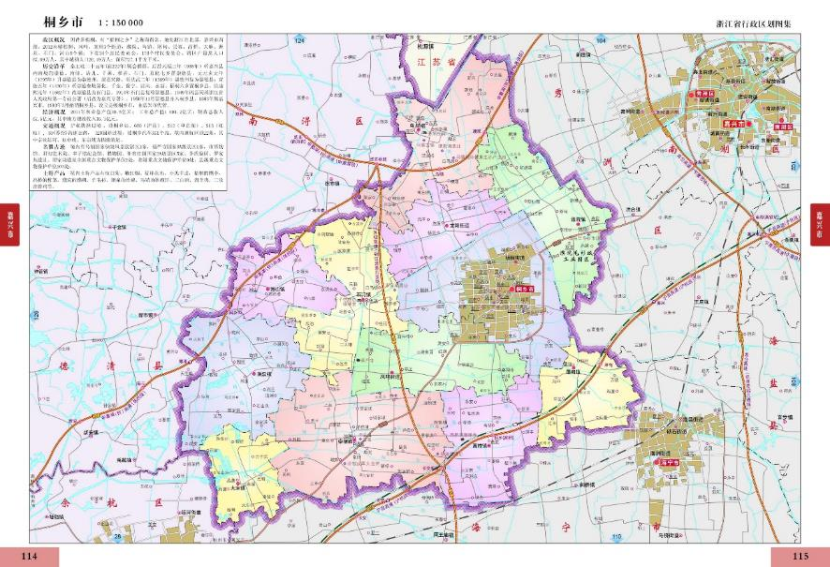

项目位置

图3-1 本项目地理位置图


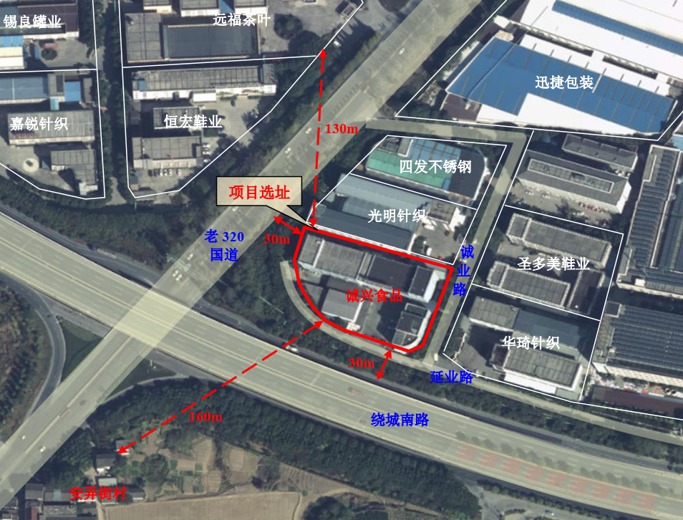

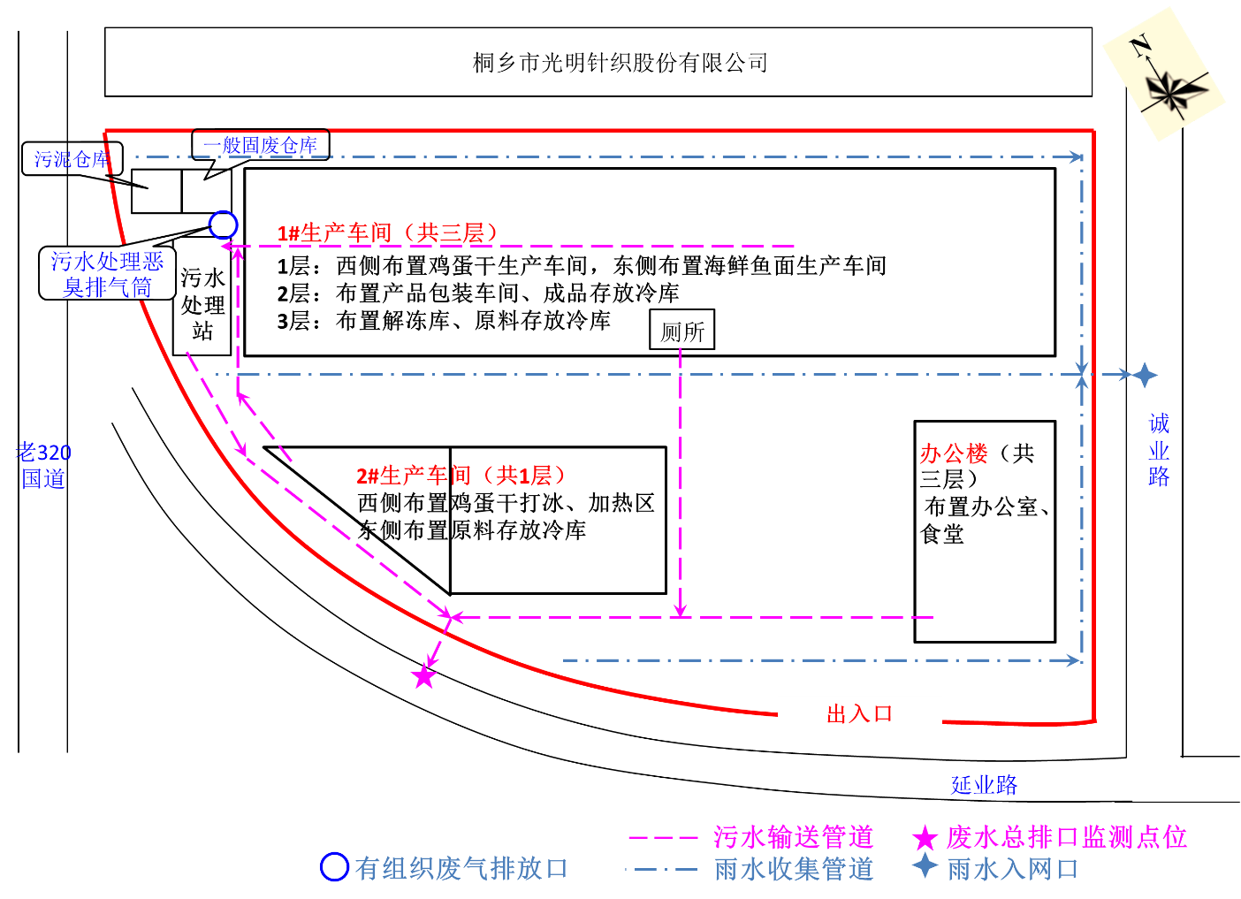
图3-2 项目周围环境概况图

图3-3 厂区平面布置图

3.2建设内容
本项目为改建项目，利用所租赁的桐乡市灵安建筑防水材料有限公司位于桐乡市凤鸣街道延业路260号的工业厂房，对原有产品方案进行调整，实施年产鸡蛋干3000吨、金枪鱼肉酱360吨、海鲜鱼面150吨建设项目。本项目计划投资3100万元，目前已实际投资2900万元，其中环保投资100万元（环保投资占比为3.45%）。项目审批生产规模为：年产鸡蛋干3000吨、金枪鱼肉酱360吨、海鲜鱼面150吨，目前已形成年产鸡蛋干3000吨、海鲜鱼面150吨的生产能力，实际建设内容符合环评审批建设规模要求，具体见表3-1。
表3-1 环评及批复建设内容与实际建设内容对照一览表
项目名称 | 环评及批复生产规模 | 实际生产规模 | 备注
桐乡市诚兴食品有限公司迁建项目 | 年产蛋制品（玉子豆腐）250吨、卤制品100吨 | 年产蛋制品（玉子豆腐）250吨、卤制品100吨 | 原有项目，今后不再实施
桐乡市诚兴食品有限公司年产素肉、鱼干400斤技改项目 | 年产素肉、鱼干400斤 | 年产素肉、鱼干400斤
桐乡市诚兴食品有限公司年产鸡蛋干3000吨、金枪鱼肉酱360吨、海鲜鱼面150吨建设项目 | 年产鸡蛋干3000吨、金枪鱼肉酱360吨、海鲜鱼面150吨 | 年产鸡蛋干3000吨、海鲜鱼面150吨 | 本次验收项目（金枪鱼肉酱生产尚未实施）
本项目环评报告中设备数量及实际设备清单对照见表3-2。
表3-2 本项目环评审批及实际设备清单对照一览表
序号 | 设备名称 | 单位 | 本项目实施前全厂数量 | 本项目环评审批情况 | 目前实际数量 | 变化情况
公用工程
1 | 变压器（250kVA） | 台 | 1 | -1 | 0 | /
2 | 油浸式变压器（400kVA） | 台 | 0 | +1 | 1 | /
生产设备
1 | 打蛋机 | 台 | 4 | -4 | 0 | /
2 | 电锅炉 | 台 | 1 | -1 | 0 | /
3 | 装罐机 | 台 | 4 | -4 | 0 | /
4 | 加热箱 | 台 | 4 | -4 | 0 | /
5 | 夹层锅 | 台 | 3 | -3 | 0 | /
6 | 卤锅 | 台 | 4 | -4 | 0 | /
7 | 切片机 | 台 | 0 | +1 | 1 | /
8 | 打冰机 | 台 | 0 | +1 | 1 | /
9 | 蛋品清洗机 | 台 | 0 | +1 | 1 | /
11 | 斩拌机 | 台 | 0 | +1 | 1 | /
12 | 杀菌锅 | 台 | 0 | +4 | 4 | /
13 | 蒸锅 | 台 | 0 | +6 | 6 | /
14 | 夹层锅 | 台 | 0 | +1 | 1 | /
15 | 储料罐 | 台 | 0 | +1 | 1 | /
16 | 解冻库 | 台 | 0 | +1 | 1 | /
17 | 搅料料车 | 台 | 0 | +2 | 2 | /
18 | 脱水机 | 台 | 0 | +1 | 1 | /
19 | 厢式冷库 | 台 | 0 | +2 | 2 | /
20 | 冷库（100P） | 台 | 0 | +1 | 1 | /
21 | 冷库（15P） | 台 | 0 | +2 | 2 | /
22 | 冷库（5P） | 台 | 0 | +2 | 2 | /
23 | 均质泵 | 台 | 0 | +1 | 1 | /
24 | 卫生泵 | 台 | 0 | +3 | 3 | /
25 | 隔膜泵 | 台 | 0 | +2 | 2 | /
26 | 卤锅灌 | 台 | 0 | +2 | 2 | /
27 | 不锈钢储水罐 | 台 | 0 | +2 | 2 | /
28 | 巴氏杀菌线 | 台 | 0 | +1 | 1 | /
29 | 收料机 | 台 | 0 | +1 | 1 | /
30 | 自动盒式气调包装机 | 台 | 0 | +1 | 1 | /
31 | 全自动包装机 | 台 | 0 | +2 | 2 | /
32 | 真空包装机 | 台 | 0 | +6 | 6 | /
33 | 喷码机 | 台 | 0 | +2 | 2 | /
34 | 分页机 | 台 | 0 | +1 | 1 | /
35 | 全自动充填封口机 | 台 | 0 | +1 | 1 | /
36 | 分瓶机 | 台 | 0 | +1 | 0 | 金枪鱼肉酱生产尚未实施，相关设备尚未购置
37 | 洗瓶机 | 台 | 0 | +1 | 0
38 | 上盖机 | 台 | 0 | +1 | 0
39 | 真空旋盖机 | 台 | 0 | +1 | 0
40 | 电炒锅 | 台 | 0 | +1 | 0
41 | 电磁炒锅 | 台 | 0 | +1 | 0
42 | 杯装机 | 台 | 0 | +1 | 1 | /
43 | 贴标机 | 台 | 0 | +1 | 1 | /
44 | 冰柜 | 台 | 0 | +1 | 1 | /
46 | 冷风干燥机 | 台 | 0 | +1 | 1 | /
47 | 污水处理站 | 套 | 0 | +1 | 1 | /
48 | 其他辅助设备 | 台 | 0 | +1 | 1 | /
我公司员工合计80人，实行一班制生产，年工作300天，每班工作时间为8小时。公司设置有员工食堂，无员工宿舍。

3.3主要原辅材料
本项目主要物料及能源消耗见表3-3。
表3-3 本项目主要原辅材料及能源消耗一览表
序号 | 原辅材料名称 | 单位 | 本项目环评报告审批年消耗量 | 目前实际  年消耗量 | 原辅料消耗增减量
1 | 冷冻全蛋液 | t/a | 2700 | 2680 | -20
2 | 金枪鱼（鱼肉） | t/a | 400 | 94 | -306
3 | 马铃署淀粉 | t/a | 70 | 68.7 | -1.3
4 | 植物油 | t/a | 300 | 238 | -62
5 | 三聚磷酸钠 | t/a | 4 | 3.67 | -0.33
6 | 白砂糖/赤砂糖 | t/a | 5 | 4.8 | -0.2
7 | 复配着色剂 | t/a | 6 | 5.67 | -0.33
8 | 碳酸氢钠 | t/a | 2 | 1.87 | -0.13
9 | 酿造酱油 | t/a | 6 | 5.87 | -0.13
10 | 味精 | t/a | 4 | 3.67 | -0.33
11 | 黄酒 | t/a | 5 | 4.93 | -0.07
12 | 生姜 | t/a | 8 | 7.33 | -0.67
13 | 洋葱 | t/a | 20 | 18.7 | -1.3
14 | 大蒜 | t/a | 20 | 20 | 0
15 | 塑料包装袋 | 万只/a | 1515 | 1454.7 | -60.3
16 | 纸箱 | 万个/a | 30 | 28.0 | -2.0
17 | 玻璃瓶 | 万个/a | 200 | 0 | -200
18 | R22制冷剂 | t/a | 0.15 | 0.13 | -0.02
19 | 水 | t/a | 14205 | 12800 | -1405
20 | 电 | 万kWh/a | 60 | 58 | -2
21 | 蒸汽 | t/a | 3500 | 3400 | -100
备注：1、本项目实施后，我公司原有项目不再生产，原有项目相关原辅材料及水、电、蒸汽能源不再消耗；
2、本项目金枪鱼肉酱生产尚未实施，相关原辅材料（主要为金枪鱼、植物油及食品添加剂、调味料等）、包装材料（玻璃瓶，因此玻璃瓶包装设备尚未购置）尚未消耗。

3.4水源及水平衡
本项目用水由桐乡市自来水管网提供。根据公司自来水水表数据显示，我公司2022年2月8日-4月8日的用水量合计为1920.0t，期间工作天数为45天，公司全年工作时间为300天，折算为全年用水量约为12800.0t/a。
本项目生产过程中用水主要包括生产熬汤用水、玻璃瓶清洗用水、设备清洗用水、地面冲洗用水、喷淋废水以及职工生活污水。目前本项目金枪鱼肉酱生产尚未实施，相关熬汤工序尚未实施，不消耗生产熬汤用水；此外不使用玻璃瓶，不消耗玻璃瓶清洗用水。
根据生产情况分析以及车间二级水表计量数据，目前设备清洗年用水量约4500t/a，地面冲洗年用水量约8500t/a（其中约5950t/a来自新鲜自来水，剩余约2550t/a来自蒸汽冷凝水，本项目蒸汽年用量约3400t/a，蒸汽损耗约为25%，回收的蒸汽冷凝水全部用于地面冲洗）；废气处理喷淋用水循环使用，定期补充损耗，年补充量约为50t/a。考虑不同用水的蒸发损耗，设备清洗废水、喷淋废水产生量按用水量的90%计，地面冲洗废水产生量按用水量的85%计，则设备清洗废水年产生量约为4050t/a，地面冲洗废水年产生量约为7225t/a，喷淋废水年产生量约为45t/a。
公司其他用水2300t/a全部用于员工生活，生活污水产生量按用水量的90%计，则公司全厂生活污水产生量约为2070t/a。
我公司在厂区内建设一座60t/d处理能力的污水处理设施，生产废水全部收集输送至污水处理设施进行处理，然后和经化粪池、隔油池预处理的生活污水一同纳入市政污水管网，纳管水质达到《污水综合排放标准》（GB8978-1996）表4中的三级标准及《工业企业废水氮、磷污染物间接排放限值》（DB33/887-2013）中相关企业间接排放限值规定，废水排放量为13390t/a，最终经桐乡申和水务有限公司集中处理达到《城镇污水处理厂污染物排放标准》（GB18918-2002）表1中一级A标准后排放钱塘江。

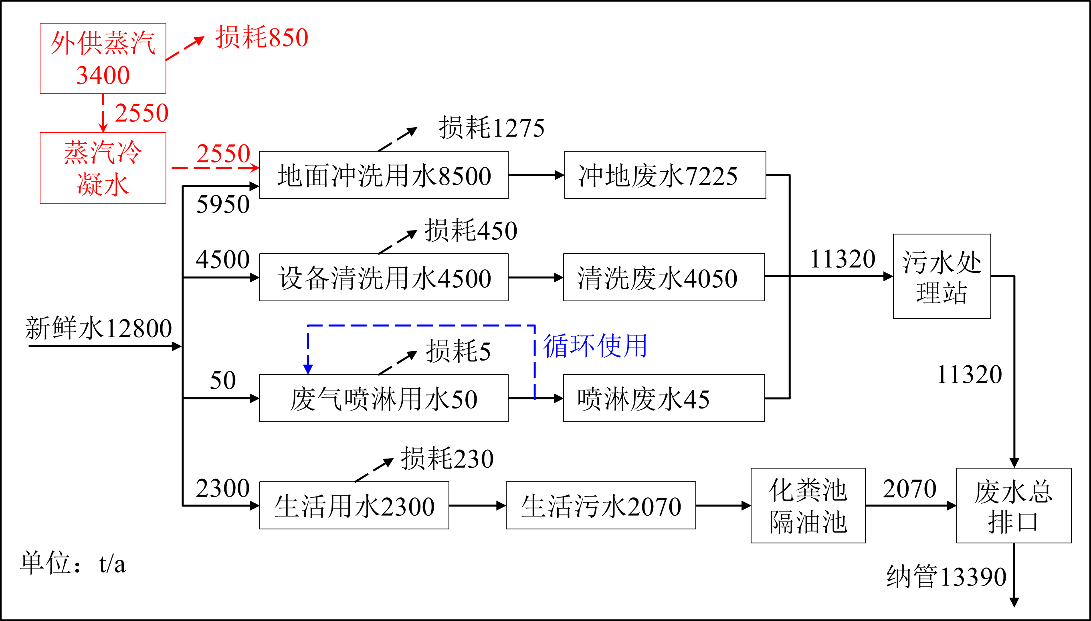

图3-4 公司年水平衡图

3.5生产工艺

3.5.1生产工艺流程
本项目目前已实施工程主要从事鸡蛋干、海鲜鱼面的生产，具体生产工艺见图3-4、图3-5。
1、鸡蛋干生产工艺流程
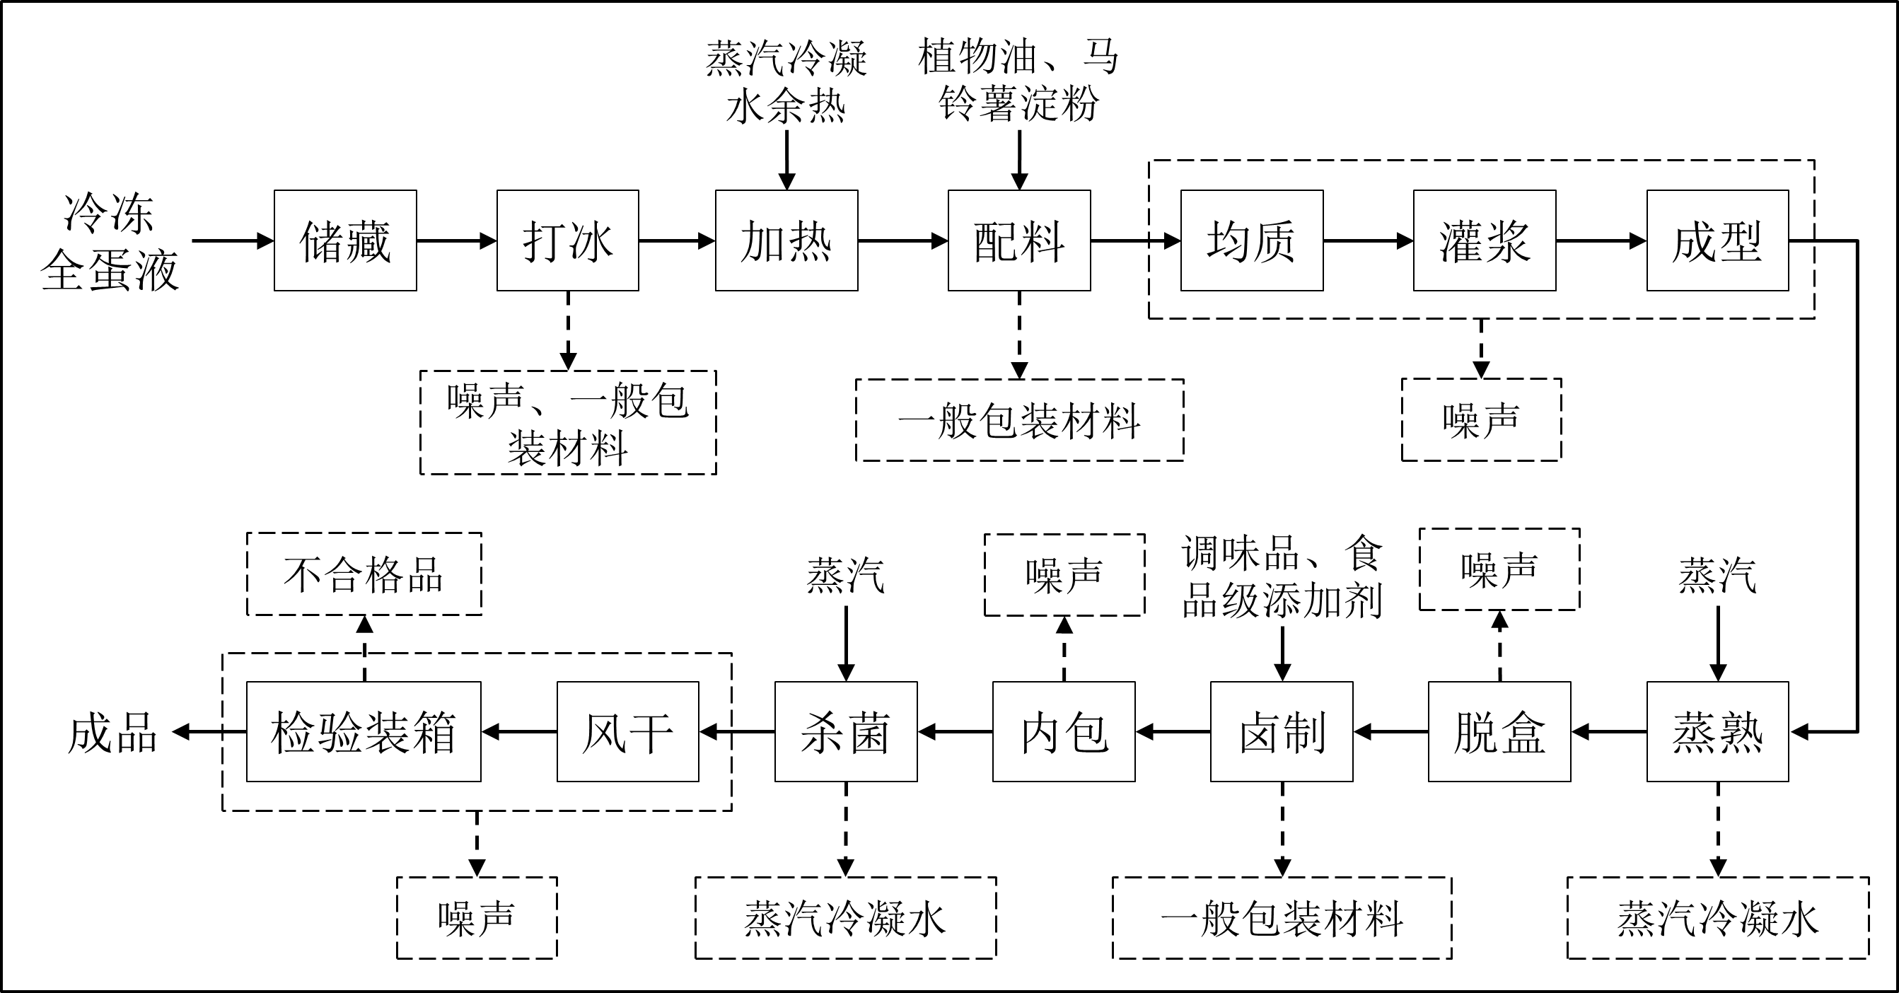

图3-4 鸡蛋干生产工艺流程及产污环节图
工艺流程简述：
打冰、加热：公司购置冷冻全蛋液（固态袋装，可直接用于生产，无需进行清洗）入厂，经验收合格后运入冷库中冷藏保鲜，待使用时拆袋加入打冰机内打散，形成蛋清、蛋白的混合颗粒。再利用蒸汽冷凝水余热对打散后的颗粒状蛋液进行间接加热，使其融化形成质地均匀的蛋液（液态）；
配料、均质：在液态蛋液中按配比加入植物油和马铃薯淀粉，然后进行搅拌均质形成混合物；
灌浆、成型：混合物由均质泵提升，通过密闭管道输送，灌浆入方形模具中，然后通过设备电加热对模具中的蛋液混合物进行预热定型，形成块状半成品；
蒸熟、脱盒：块状半成品在蒸锅内利用高温蒸汽进行蒸熟并杀菌，后从模具中脱盒；
卤制：将脱盒的鸡蛋干置于卤锅内，加入酱油、盐等调味品及食品级添加剂进行卤制，以形成绝佳的风味；
内包、杀菌：卤制后的鸡蛋干在真空包装机内装入内包塑料袋中，然后置于杀菌锅内利用高温蒸汽进行水浴杀菌；
风干、检验装箱：使用冷风干燥机进行降温，并对包装表面水分进行风干，产品经检验合格后装箱入库。
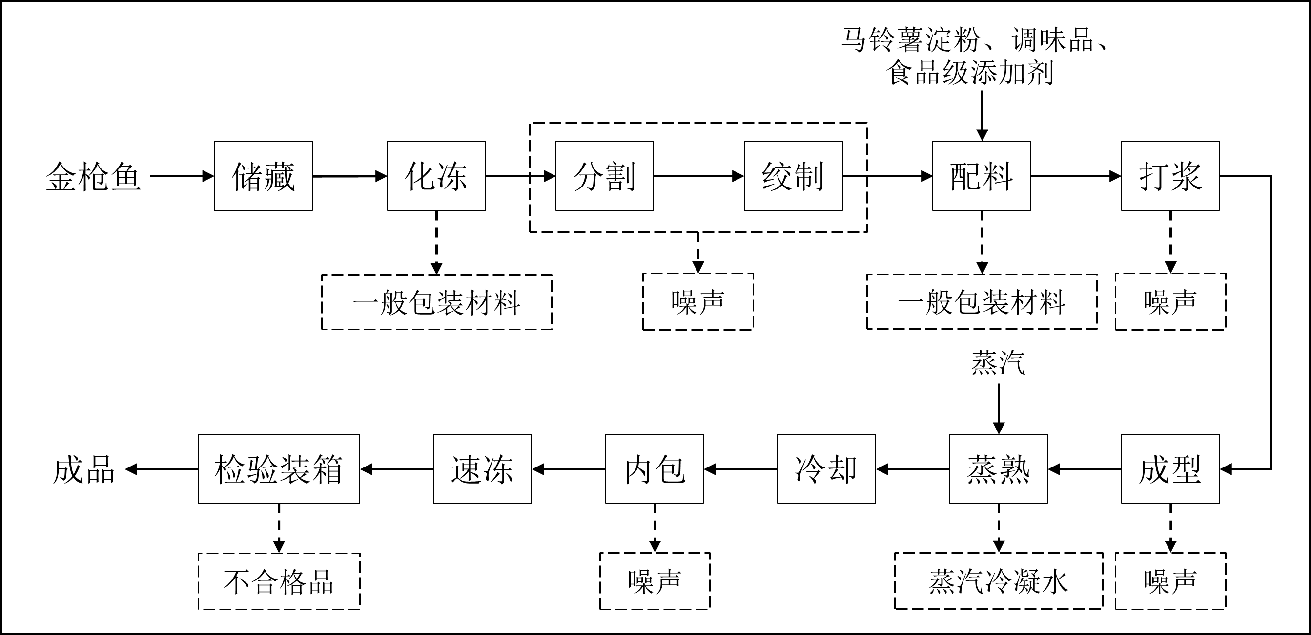
2、海鲜鱼面生产工艺

图3-5 海鲜鱼面生产工艺流程及产污环节图
工艺流程简述：
化冻：公司购置金枪鱼肉（袋装，可直接用于生产，无需进行清洗）入厂，经验收合格后运入冷库中冷藏保鲜，待使用时拆袋置于解冻库中化冻（盛装在容器内，产生的少量解冻水与鱼肉一同进行后续加工，不产生解冻废水）；
分割、绞制、配料、打浆、成型：冻后的金枪鱼肉部分置于切片机内分割，再使用斩拌机绞制成鱼肉沫，将鱼肉沫置于搅料料车内，加入马铃薯淀粉、调味品、食品级添加剂进行搅拌形成浆状，再通过料车出料口挤压成面条形状；
蒸熟、冷却：将成型的面条置于蒸锅内蒸熟进一步定型并杀菌，出锅冷却；
内包、速冻、检验装箱：将蒸熟的面条分抓成团，装入内包塑料袋中封口，然后置于冰柜中速冻定型成面饼后即为海鲜鱼面成品，经检验合格后装箱入库。

3.5.2主要污染工序
本项目已实施部分主要污染工序及污染因子见下表。
表3-3 主要污染工序
类别 | 排放源 | 污染物 | 污染因子
废水 | 设备清洗 | 设备清洗废水 | COD_{Cr}、BOD₅、SS、  NH₃-N、动植物油
 | 地面冲洗 | 地面冲洗废水 | COD_{Cr}、BOD₅、SS、  NH₃-N、动植物油
 | 废气处理 | 喷淋废水 | pH、COD_{Cr}、BOD₅、NH₃-N
 | 蒸汽冷凝水 | 蒸汽冷凝水 | /
 | 员工日常生活 | 生活污水 | COD_{Cr}、NH₃-N
废气 | 污水处理 | 恶臭 | 恶臭
 | 生产过程 | 恶臭 | 恶臭
噪声 | 生产设备运行 | 生产设备运行噪声 | L_{Aeq}
副产物 | 原料使用 | 一般包装材料 | 塑料袋、纸箱、包装桶等
 | 检验 | 不合格品 | 不合格产品
 | 废水处理 | 污泥 | 污泥、水
 | 设备清洁 | 含植物油废抹布 | 抹布、少量植物油
 | 职工生活 | 生活垃圾 | 生活垃圾

3.6项目变动情况
根据浙江绿恒环保科技有限公司编制的《桐乡市诚兴食品有限公司年产鸡蛋干3000吨、金枪鱼肉酱360吨、海鲜鱼面150吨建设项目非重大变动调查分析报告》，本项目废水处理设施处理工艺由环评要求的“集水池+调节池+气浮池+厌氧池+好氧池+二沉池+外排池+后道气浮池”工艺调整为“初沉隔油调节池+溶气气浮池+外排池”净化工艺。
根据原环评分析，本项目生产废水水质通过类比同类型项目，确定污染物浓度为COD_{Cr} 1200mg/L、BOD₅ 600mg/L、NH₃-N 45mg/L。根据检测结果，企业生产废水实际污染物产生浓度为COD_{Cr} 729.38mg/L、BOD₅ 194.6mg/L、NH₃-N 19.2mg/L，与原环评分析有较大出入，污染物产生浓度较低，废水处理调整为“初沉隔油调节池+溶气气浮池+外排池”工艺能够减少恶臭污染物排放。根据检测结果，污水处理设施运行效果较好，运行效果稳定，废水总排口水质能够满足《污水综合排放标准》（GB8978-1996）表4中的三级标准及《工业企业废水氮、磷污染物间接排放限值》（DB33/887-2013）中相关工业企业间接排放限值。生产废水经废水处理设施处理后与生活污水一同纳管排放，排放方式仍为间接排放，且废水排放量及污染物排放量仍在总量控制指标范围内，且不新增废水第一类污染物及其他污染物排放量，不构成重大变动。
本项目污水处理恶臭废气处理工艺由环评要求的“生物除臭”工艺调整为“二层碱喷淋”工艺。喷淋水循环使用定期更换，喷淋废水收集后输送至污水处理设施处理。
根据浙江绿恒环保科技有限公司编制的《桐乡市诚兴食品有限公司年产鸡蛋干3000吨、金枪鱼肉酱360吨、海鲜鱼面150吨建设项目非重大变动调查分析报告》，本项目废水污染物产生浓度较环评分析确定的源强浓度有显著降低，废水污染物产生量减少。此外根据《工业污水处理厂大气环境影响评价分析》（李朝明 著.能源与节能2021年第10期. http://www.doc88.com/p-11461731870715.html）中对污水处理臭气排放源强的分析，生化处理区恶臭污染源源强明显高于物化处理区。因此本项目生产废水通过“初沉隔油调节池+溶气气浮池+外排池”工艺处理，产生的恶臭污染物产生量有所减少，调整为“二层碱喷淋”工艺减少恶臭污染物的排放。公司另对污水处理设施进行全封闭以收集恶臭污染物，减少了恶臭污染物的无组织排放。根据监测结果，恶臭废气有组织排放满足GB14554-93《恶臭污染物排放标准》表2中相关排放标准值要求，不构成重大变动。
经核查，桐乡市诚兴食品有限公司年产鸡蛋干3000吨、金枪鱼肉酱360吨、海鲜鱼面150吨建设项目在实施过程中，项目的性质、规模、地点、生产工艺和环境保护措施五个方面均未构成重大变动。

4环境保护设施

4.1污染物治理设施

4.1.1废水
本项目目前在营运过程中生产用水主要包括设备清洗用水、地面冲洗用水（蒸汽冷凝水收集后全部用于地面冲洗）、废气处理喷淋水以及职工生活污水。
公司实行清污分流、雨污分流。雨水经厂区雨水排水管网排入附近市政雨水管网；我公司在厂区内建设一座60t/d处理能力的污水处理设施（采用“初沉隔油调节池+溶气气浮池+外排池”工艺），设备清洗废水、地面冲洗废水、喷淋废水全部收集输送至污水处理设施进行处理，然后和经化粪池、隔油池预处理的生活污水一同纳入市政污水管网，纳管水质达到GB8978-1996《污水综合排放标准》表4中的三级标准及DB33/887-2013《工业企业废水氮、磷污染物间接排放限值》中相关企业间接排放限值规定，最终经桐乡申和水务有限公司统一处理达到《城镇污水处理厂污染物排放标准》（GB18918-2002）表1中一级A标准后排放钱塘江。
本项目废水治理情况汇总见表4-1，废水处理工艺流程图见图4-1。
表4-1 废水治理情况汇总表
废水类别 | 废水  来源 | 污染物  种类 | 排放  规律 | 治理设施 | 设计指标 | 排放去向
生产废水 | 设备清洗、地面冲洗、废气处理喷淋 | pH值、COD_{Cr}、  NH₃-N、  BOD₅、  SS、TP、  动植物油 | 连续 | 60t/d污水处理设施（初沉隔油调节池+溶气气浮池+外排池） | 入网标准达到GB8978-1996《污水综合排放标准》表4中的三级标准，NH₃-N、TP入网标准达到DB33/887-2013《工业企业废水氮、磷污染物间接排放限值》相关企业间接排放限值 | 市政管网，最终进入城市污水集中处理厂
生活  污水 | 职工  生活 | pH值、  COD_{Cr}、  NH₃-N、  BOD₅、  SS、TP、  动植物油 | 间歇 | 化粪池、隔油池

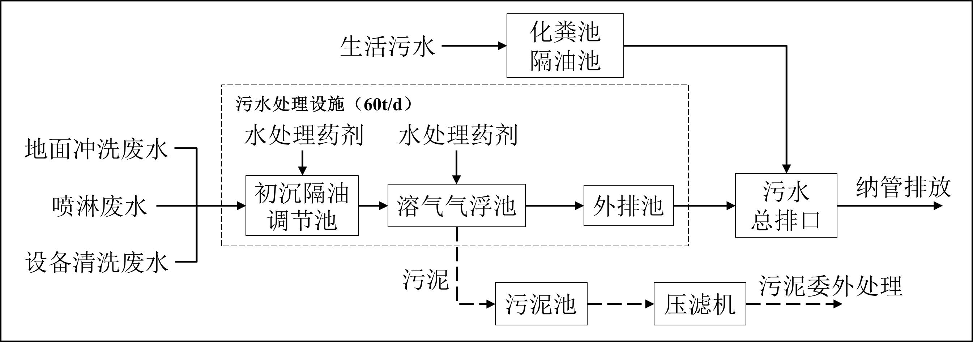

图4-1 废水处理工艺流程图

4.1.2废气
本项目金枪鱼肉酱生产尚未实施，不产生炒制油烟废气，目前生产过程中产生的废气主要为污水处理以及生产过程产生的恶臭。
①污水处理恶臭：公司对污水处理设施采取全封闭收集恶臭污染物，恶臭废气经密闭间内收集口收集后由“二层碱喷淋”装置净化处理，最后通过15m高排气筒（DA001）高空排放。“二层碱喷淋”装置采用一级二层结构，上下共设置两层喷淋层及两层填料层。
②原料存放恶臭：我公司通过原料低温存放，减少厂区内原料存放量的方式将恶臭污染物对环境的影响降低到最低程度。
本项目废气治理情况见表4-2，废气治理工艺流程见图4-4。
表4-2 废气治理情况汇总表
废气类别 | 废气来源 | 污染物种类 | 治理设施 | 设计指标
污水处理恶臭 | 污水处理 | 臭气浓度 | 污水处理设施采取全封闭收集恶臭污染物，恶臭废气经密闭间内收集口收集后由“二层碱喷淋”装置净化处理，最后通过15m高排气筒（DA001）高空排放 | GB14554-93《恶臭污染物排放标准》表2中相关排放标准值
原料存放恶臭 | 原料存放 | 臭气浓度 | 原料低温存放，减少厂区内原料存放量，将恶臭污染物对环境的影响降低到最低程度 | GB14554-93《恶臭污染物排放标准》表1中二级新扩改建标准值
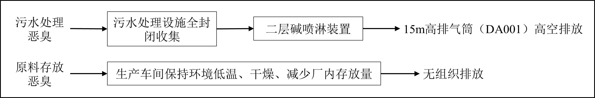

图4-4 废气处理工艺流程图

4.1.3噪声
本项目噪声主要来自于生产设备、废水处理设施、废气处理设施等设备的运行噪声。
公司在设备选型时，选择低噪声型设备，并对强声源设备采用防震、消声、隔音等降噪措施；加强生产设备的维修保养，确保设备处于良好的运转状态，杜绝因设备不正常运转而产生的高噪声现象；加强车间管理和对操作工人的培训；对生产车间合理布局，将高噪声设备设置于生产车间中央，从而使噪声最大限度地随距离自然衰减。

4.1.4固（液）体废物
根据公司实际情况，本项目金枪鱼肉酱生产尚未实施，不产生废植物油，目前生产过程中产生的固体废物分析结果见表4-3。
表4-3 固体废物分析结果汇总表 单位：t/a
序号 | 名称 | 产生工序 | 形态 | 主要成分 | 属性 | 产生量 | 处置方式
1 | 一般包装材料 | 原料使用 | 固态 | 塑料袋、塑料桶、纸箱等 | 一般固废140-999-07 | 12.5 | 外卖综合利用
2 | 不合格品 | 检验 | 固态 | 不合格产品 | 一般固废140-999-39 | 36.4
3 | 污泥 | 废水处理 | 固态 | 污泥、水 | 一般固废900-999-62 | 12.3 | 委托嘉兴新嘉爱斯热电有限公司焚烧处置
4 | 含植物油废抹布 | 设备清洁 | 固态 | 抹布、少量植物油 | 一般固废900-999-99 | 0.08 | 含植物油废抹布混入生活垃圾，委托环卫部门统一清运
5 | 生活垃圾 | 职工生活 | 固态 | 生活垃圾 | 一般固废 | 24.0
备注：根据《危险化学品目录（2015年版）》以及《国家危险废物名录（2021年版）》，本项目使用的植物油、食品级添加剂等原料均不属于毒性、感染性危险特性物质，生产过程中产生的沾染少量植物油的废抹布，以及残留少量植物油、食品添加剂等原料的一般包装材料均不属于危险废物。

4.1.5排污许可证管理制度
根据《国务院办公厅关于印发控制污染物排放许可制实施方案的通知》、《排污许可管理办法条例》（国务院令第736号）、生态环境部办公厅《关于做好固定污染源排污许可清理整顿和2020年排污许可发证登记工作的通知》（环办环评函[2019]939号）和浙江省关于固定污染源排污许可清理整顿和2020年排污许可发证登记的相关工作要求。我公司已在全国排污许可证管理信息平台的固定污染源排污登记，登记编号：913304836772032481001Z。
本项目主要从事鸡蛋干、金枪鱼肉酱、海鲜鱼面的生产，属于“九、食品制造业14”-“17 方便食品制造143；其他食品制造149”-“米、面制品制造 1431，速冻食品制造 1432，方便面制造 1433，其他方便食品制造 1439，食品及饲料添加剂制造 1495，以上均不含手工制作、单纯混合或者分装的”，确定本项目污染源排污许可类别为简化管理。
我公司目前已注销排污许可登记表，申领排污许可证，排污许可证编号为913304836772032481001Z，污染物排放信息与排污许可证相一致。

4.2环保设施投资及“三同时”落实情况
本项目目前已实际总投资2900万元，其中环保投资100万元，占总投资额3.45%。具体环保投资明细见表4-4。
表4-4 环保投资费用一览表 单位：万元
污染源 | 内 容 | 投资 | 环保效益
废水 | 建设污水处理设施、污水管道相关设施，污水入网费 | 60 | 废水达标入网
废气 | 购置、安装封闭收集设施及废气处理设施 | 20 | 废气达标排放
噪声 | 减震垫、消音器、隔声窗等 | 10 | 噪声达标排放
固废 | 建设一般固废仓库、污泥仓库、固废处理 | 10 | 安全处置
合计 |  | 90 | /
本项目“三同时”落实情况见表4-5。
表4-5 “三同时”落实情况一览表
类别 | 环评审批要求 | 实际落实情况
废水 | 要求企业实行雨污分流；雨水经厂区雨水排水管网排入附近市政雨水管网；新建生产废水处理设施一套，生产废水通过管道收集后经厂区污水处理站处理后。与经化粪池、隔油池预处理的生活污水一同达到GB8978-1996《污水综合排放标准》表4中三级标准及《工业企业废水氮、磷污染物间接排放限值》DB33/887-2013中相关规定后，纳入区域污水收集管网，最终经桐乡申和水务有限公司统一处理达到GB18918-2002《城镇污水处理厂污染物排放标准》表1中一级A标准后排放钱塘江。 | 已落实。  公司实行雨污分流；雨水经厂区雨水管道收集后排入附近市政雨水管网。我公司在厂区内建设一座60t/d处理能力的污水处理设施，生产废水全部收集输送至污水处理设施进行处理，然后和经化粪池、隔油池预处理的生活污水一同纳入市政污水管网，纳管水质达到GB8978-1996《污水综合排放标准》表4中的三级标准及DB33/887-2013《工业企业废水氮、磷污染物间接排放限值》中相关企业间接排放限值规定，最终经桐乡申和水务有限公司统一处理达到GB18918-2002《城镇污水处理厂污染物排放标准》表1中一级A标准后排放钱塘江。
废气 | 加强大气污染防治，按环评要求做好污染防治措施。营运期废气主要为炒制过程中植物油挥发、裂解产生的生产油烟废气，以及污水处理、生产过程产生的恶臭。  生产过程中保持车间密闭，在电炒锅、电磁炒锅等主要设备上方设置集气罩对油烟废气进行收集，废气经收集后通过环保认证的高效油烟净化装置净化处理，最后通过15m高排气筒高空排放。污水处理站主要构筑物采用加盖密封收集恶臭污染物，收集的臭气经生物除臭装置净化处理后通过15m高排气筒高空排放。通过原料低温存放，生产车间保持环境低温、干燥，减少厂区内原料存放量的方式将恶臭污染物对环境的影响降低到最低程度 | 已落实。  本项目金枪鱼肉酱生产尚未实施，不产生炒制油烟废气，目前生产过程中产生的废气主要为污水处理以及生产过程产生的恶臭。  公司对污水处理设施采取全封闭收集恶臭污染物，恶臭废气经密闭间内收集口收集后由“二层碱喷淋”装置净化处理，最后通过15m高排气筒（DA001）高空排放。  公司通过原料低温存放，减少厂区内原料存放量的方式将恶臭污染物对环境的影响降低到最低程度。
噪声 | 本项目噪声主要来自于生产设备、废水处理设施、废气处理设施等设备的运行噪声。  要求企业厂区应合理布局，尽量选用低噪声机械设备，并采取有效的隔声、防振措施，营运期厂界噪声排放执行《工业企业厂界环境噪声排放标准》（GB12348-2008）中的3类标准。 | 已落实。  公司已通过选用低噪声设备，对强声源设备采用防震、消声、隔音等降噪措施；加强生产设备的维修保养；加强车间管理和对操作工人的培训；对生产车间合理布局，将高噪声设备设置于生产车间中央，从而使噪声最大限度地随距离自然衰减。  本项目在采取环评要求的噪声治理措施后，噪声对周围环境的影响不大，厂界噪声满足GB12348-2008《工业企业厂界环境噪声排放标准》中的3类标准。
固废 | 项目产生的固体废弃物应按危险废物和一般废物进行分类、分质处置，按照“资源化、减量化、无害化”原则，提高资源综合利用率。  一般包装材料、不合格品由公司收集后外卖给相关单位综合利用；废植物油、污泥由公司收集后委托相关单位综合利用；含植物油废抹布混入生活垃圾，由当地环卫部门统一清运。 | 已落实。  公司目前产生的固体废物主要为一般包装材料、不合格品、污泥、含植物油废抹布及职工生活垃圾。  一般包装材料、不合格品由公司收集后外卖给相关单位综合利用；污泥由公司收集后委托嘉兴新嘉爱斯热电有限公司焚烧处置；含植物油废抹布混入生活垃圾，由当地环卫部门统一清运。

5建设项目环评登记表的主要结论与建议及审批部门审批决定

5.1建设项目环评登记表的主要结论与建议
5.1.1水环境影响分析
要求企业实行雨污分流；雨水经厂区雨水排水管网排入附近市政雨水管网；新建生产废水处理设施一套，生产废水通过管道收集后经厂区污水处理站处理后。与经化粪池、隔油池预处理的生活污水一同达到GB8978-1996《污水综合排放标准》表4中三级标准及DB33/887-2013《工业企业废水氮、磷污染物间接排放限值》中相关规定后，纳入区域污水收集管网，最终经桐乡申和水务有限公司统一处理达到GB18918-2002《城镇污水处理厂污染物排放标准》表1中一级A标准后排放钱塘江。
项目废水污染物达标纳管排放，且排放量较少，因此，本项目正常运行情况下对周围水环境的影响很小。
5.1.2大气环境影响分析
本项目废气主要为炒制过程中植物油挥发、裂解产生的生产油烟废气，以及污水处理、生产过程产生的恶臭。
油烟废气：生产过程中保持车间密闭，要求企业在电炒锅、电磁炒锅等主要设备上方设置集气罩对油烟废气进行收集，废气经收集后通过环保认证的高效油烟净化装置净化处理，最后通过15m高排气筒（DA001）高空排放。
污水处理恶臭：污水处理设施规模较小，要求企业对污水处理站主要构筑物采用加盖密封收集恶臭污染物，收集的臭气经生物除臭装置净化处理后通过15m高排气筒（DA002）高空排放。
原料存放恶臭：通过原料低温存放，生产车间保持环境低温、干燥，减少厂区内原料存放量的方式将恶臭污染物对环境的影响降低到最低程度。
企业在采取以上治理措施后，本项目废气对大气环境影响较小。此外本项目大气污染物短期贡献浓度满足环境质量浓度限值，无需设置大气环境防护距离。
5.1.3声环境影响分析结论
本项目噪声主要来自于生产设备、废水处理设施、废气处理设施等设备的运行噪声。
根据预测结果，本项目建成后厂界四侧昼间噪声预测值均可满足《工业企业厂界环境噪声排放标准》（GB12348-2008）3类功能区标准，企业在采取环评要求的噪声治理措施后，噪声对周围环境的影响不大，周围声环境维持现状。
5.1.4固废影响分析结论
本项目产生的固体废物主要为一般包装材料、不合格品、废植物油、污泥、含植物油废抹布以及职工生活垃圾。
一般包装材料、不合格品由企业收集分类后出售给相关单位进行综合利用；废植物油、污泥由企业收集分类后委托相关单位进行处置；含植物油废抹布混入生活垃圾，在厂内定点收集，委托当地环卫部门统一清运。
在各类固废妥善处置的前提下，项目固废不会对周围环境产生不利影响。
5.1.5总量控制分析结论
本项目纳入总量控制要求的主要污染物为COD_{Cr}、NH₃-N。
根据公司项目环评报告，原有项目水污染物排放总量控制指标分别为：废水量795.7t/a，COD_{Cr} 0.040t/a，氨氮0.004t/a。
公司原有项目已停产且不再实施，生产设备均已拆除，原有项目污染源不再存在，本项目实施后，企业原有项目不再排放废水污染物。
本项目同时排放生产废水和生活污水，废水排放量为14310t/a。废水达标纳入区域污水管网，最终经桐乡申和水务有限公司处理达到《城镇污水处理厂污染物排放标准》（GB18918-2002）表1中一级A标准（即COD_{Cr}≤50mg/L、NH₃-N≤5mg/L）后排江，则本项目废水中COD_{Cr}和氨氮污染物排放量为：0.716t/a和0.072t/a，将上述达标排放量作为本项目实施后企业COD_{Cr}和氨氮的总量控制指标。
根据关于印发《浙江省建设项目主要污染物总量准入审核办法（试行）》的通知（浙环发[2012]10号），新建、改建、扩建项目同时排放生产废水和生活污水且新增水主要污染物排放的，化学需氧量和氨氮应按2倍替代削减比例要求执行。因此本项目COD_{Cr}区域平衡削减量为1.432t/a，氨氮区域平衡削减量为0.144t/a。
表5-1 污染物排放总量控制指标表 单位：t/a
污染物  名称 | 现有项目排放量 | 本项目预测排放量 | “以新带老”削减量 | 区域削减量 | 本项目实施后企业总排放量 | 本项目实施后企业总量控制指标
废水量 | 795.7 | 14310 | 795.7 | / | 14310 | 14310
COD_{Cr} | 0.040 | 0.716 | 0.040 | 1.432 | 0.716 | 0.716
NH₃-N | 0.004 | 0.072 | 0.004 | 0.144 | 0.072 | 0.072
在此基础上，本项目符合总量控制要求。
5.1.6总结论
桐乡市诚兴食品有限公司年产鸡蛋干3000吨、金枪鱼肉酱360吨、海鲜鱼面150吨建设项目的建设符合产业政策要求，具有较好的经济效益。项目选址符合桐乡市城市总体规划、桐乡市土地利用总体规划及相应生态环境管控单元要求，项目排放污染物符合国家和浙江省规定的污染物排放标准和主要污染物排放总量控制指标。
通过本次环评的分析认为，建设单位应切实做好环评提出的各项环保治理措施，加强环保管理，严格执行“三同时”制度。项目在采取严格的科学管理和有效的环保治理措施后，污染物能够做到达标排放，不会改变周围环境质量等级，符合“三线一单”管控要求。
综上所述，从环保角度而言，本项目的建设是可行的。

5.2审批部门审批决定
2021年6月16日，嘉兴市生态环境局桐乡分局出具了关于“桐乡市诚兴食品有限公司年产鸡蛋干3000吨、金枪鱼肉酱360吨、海鲜鱼面150吨建设项目”的《嘉兴市生态环境局建设项目环保备案表》（编号：嘉环桐备[2021]125号），形成如下备案意见：
你单位于2021年6月16日提交申请备案的请示、桐乡市诚兴食品有限公司年产鸡蛋干3000吨、金枪鱼肉酱360吨、海鲜鱼面150吨建设项目环境影响登记表等材料收悉，经审核，符合“区域环评+环境标准”改革实施方案受理条件，同意备案。

6验收执行标准

6.1废水
我公司在厂区内建设一座污水处理设施，本项目生产废水经污水处理设施处理后，和经化粪池、隔油池预处理的生活污水一同纳入市政污水管网，纳管水质执行《污水综合排放标准》（GB8978-1996）表4中的三级标准及《工业企业废水氮、磷污染物间接排放限值》（DB33/887-2013）中相关间接排放限值规定，最终由桐乡申和水务有限公司集中处理达GB18918-2002《城镇污水处理厂污染物排放标准》表1中一级A标准后排放钱塘江。具体指标见表6-1。
表6-1 水污染物排放标准（单位：mg/L，pH除外）
标 准 | pH | COD_{Cr} | SS | NH₃-N | BOD₅ | 总磷 | 动植物油
入网标准 | 6~9 | ≤500 | ≤400 | ≤35* | ≤300 | ≤8* | ≤100
排放标准 | 6~9 | ≤50 | ≤10 | ≤5（8）** | ≤10 | ≤0.5 | ≤1
注：1、氨氮、总磷入网值执行DB33/887-2013《工业企业废水氮、磷污染物间接排放限值》（浙江省人民政府2013年3月19日发布，2013年4月19日实施）；
2、括号外数值为水温>12℃时的控制指标，括号内数值为水温≤12℃时的控制指标。

6.2废气
本项目生产过程中产生的废气主要为污水处理以及生产过程产生的恶臭。
恶臭污染物臭气浓度有组织排放执行《恶臭污染物排放标准》（GB14554-93）表2中相关排放标准值，厂界无组织排放执行GB14554-93《恶臭污染物排放标准》表1中二级新扩改建标准值，具体见表6-4。
表6-4 《恶臭污染物排放标准》（GB14554-93）
控制项目 | 排气筒高度 | 最高允许排放量标准值 | 厂界标准值
臭气浓度 | 15m | 2000（无量纲） | 20（无量纲）

6.3噪声
本项目厂界噪声执行《工业企业厂界环境噪声排放标准》（GB12348-2008）中的3类区标准，具体标准见表6-5。
表6-5 《工业企业厂界环境噪声排放标准》（GB12348-2008） 单位：dB（A）
功能区类别 | 标准值
 | 昼间 | 夜间
3类 | 65 | 55

6.4固体废弃物
企业固体废物采用桶、袋等包装工具并设置库房进行存放，一般固废污染控制不适用GB18599-2020《一般工业固体废物贮存和填埋污染控制标准》，其贮存过程应满足相应防渗漏、防雨淋、防扬尘等环境保护要求，以及《中华人民共和国固体废物污染环境防治法》（2020年修订）中的有关规定。

7验收监测内容

7.1废水
废水监测内容及频次见表7-1。
表7-1 废水监测内容及频次
监测点位 | 监测因子 | 监测频次
污水处理设施进口 | pH值、COD_{Cr}、BOD₅、SS、NH₃-N、总磷、动植物油 | 监测2天，每天4次
污水处理设施出口 | pH值、COD_{Cr}、BOD₅、SS、NH₃-N、总磷、动植物油 | 监测2天，每天4次
废水总排口 | pH值、COD_{Cr}、BOD₅、SS、NH₃-N、总磷、动植物油 | 监测2天，每天4次

7.2废气
有组织废气监测内容及频次具体见表7-2。
表7-2 有组织废气监测内容及频次
监测点位 | 监测因子 | 监测频次
污水处理恶臭废气处理设施出口 | 臭气浓度 | 监测2天，每天3次
无组织废气监测内容及频次具体见表7-3。
表7-3 无组织废气监测内容及频次
监测点位 | 监测因子 | 监测频次
东、南、西、北厂界 | 臭气浓度 | 监测2天，每天4次

7.3噪声
厂界噪声监测内容见表7-4。
表7-4 噪声监测内容及监测频次
监测点位 | 监测因子 | 监测频次
东、南、西、北厂界 | 等效连续A声级 | 监测2天，昼间1次

7.4固废
调查项目产生的固体废弃物的种类、属性、年产生量和处理方式。

8质量保证及质量控制
本项目废水、废气、噪声现场验收监测工作委托浙江爱迪信检测技术有限公司，以下为浙江爱迪信检测技术有限公司对本项目验收监测工作作出的质量保证及质控措施。

8.1监测分析方法
监测分析方法见表8-1。
表8-1 分析监测方法一览表
类型 | 监测项目 |  | 监测分析方法标准
废水 | pH值 |  | 水质 pH值的测定 电极法 HJ 1147-2020
 | 化学需氧量 |  | 水质 化学需氧量的测定 重铬酸盐法 HJ 828-2017
 | 氨氮 |  | 水质 氨氮的测定 纳氏试剂分光光度法 HJ 535-2009
 | 悬浮物 |  | 水质 悬浮物的测定 重量法 GB/T 11901-1989
 | 五日生化需氧量 |  | 水质 五日生化需氧量（BOD₅）的测定  稀释与接种法 HJ 505-2009
 | 总磷 |  | 水质 总磷的测定 钼酸铵分光光度法 GB/T 11893-1989
 | 动植物油 |  | 水质 石油类和动植物油类的测定 红外分光光度法  HJ 637-2018
废气 | 有组织 | 臭气浓度 | 空气质量 恶臭的测定 三点比较式臭袋法  GB/T14675-1993
 | 无组织 | 臭气浓度 | 空气质量 恶臭的测定 三点比较式臭袋法  GB/T14675-1993
噪声 | 工业企业厂界环境噪声 |  | 工业企业厂界环境噪声排放标准 GB 12348-2008

8.2监测仪器
监测仪器见表8-2。
表8-2 分析监测方法一览表
类型 | 监测项目 |  | 仪器 | 型号 | 自校准或检定校准或计量检定情况
废水 | pH值 |  | pH/ORP/电导率/溶解氧测量仪 | SX751型 | 已检定
 | 化学需氧量 |  | 滴定管 | 透明酸式50ml滴定管 | 已检定
 | 氨氮 |  | 可见分光光度计 | 722 | 已检定
 | 悬浮物 |  | 电子天平 | AUW120D | 已检定
 | 五日生化需氧量 |  | 生化培养箱 | LRH-250 | 已检定
 | 总磷 |  | 可见分光光度计 | 722 | 已检定
 | 动植物油 |  | 红外分光测油仪 | OIL 460 | 已检定
废气 | 有组织 | 臭气浓度 | / | / | 已检定
 | 无组织 | 臭气浓度 | / | / | 已检定
噪声 | 工业企业厂界噪声 |  | HS6298多功能噪声分析仪 | CY-2020-007 | 已检定

8.3水质监测分析过程中的质量保证和质量控制
水样的采集、运输、保存、实验室分析和数据计算的全过程均按《水和废水监测分析方法》（第四版增补版）的要求进行。

8.4废气监测分析过程中的质量保证和质量控制
实行全过程的质量保证，按《环境监测技术规范》和《固定污染源监测质量保证与质量控制技术规范（试行）》（HJ/T373-2007）中的要求进行全过程质量控制。

8.5噪声监测分析过程中的质量保证和质量控制
声级计在测试前后用标准发生源进行校准，测量前后仪器的灵敏度相差不大于0.5dB。

9验收监测结果

9.1生产工况
验收监测期间各设备运转正常，已建项目各设备运转正常，生产负荷工况大于75%，因此监测数据可作为该项目竣工环保验收的依据，具体见表9-1。
表9-1 验收监测期间生产负荷
产品名称 | 环评审批  年产能 | 环评审批  日产能 | 验收期间产量 |  | 负荷率
鸡蛋干 | 3000t/a | 10t/d | 2022年3月23日 | 9.4t | 94.0%
 |  |  | 2022年3月24日 | 9.3t | 93.0%
海鲜鱼面 | 150t/a | 0.5t/d | 2022年3月23日 | 0.5t | 100%
 |  |  | 2022年3月24日 | 0.5t | 100%

9.2环境保护设施调试效果

9.2.1废水
浙江爱迪信检测技术有限公司于2022年3月23日、3月24日对桐乡市诚兴食品有限公司污水处理设施进口、污水处理设施出口以及废水总排口的废水进行了现场监测，废水水质监测结果见表9-2、表9-3。
根据监测结果，公司污水处理设施运行正常，运行效果稳定，具体见表9-2。公司废水总排口的水质中pH值、COD_{Cr}、BOD₅、SS、动植物油的污染物浓度日均值均达到《污水综合排放标准》（GB8978-1996）表4中的三级标准，NH₃-N、总磷浓度日均值均达到DB33/887-2013《工业企业废水氮、磷污染物间接排放限值》表1中的相关企业水污染物间接排放限值要求。pH值、COD_{Cr}、BOD₅、NH₃-N、SS、总磷、动植物油的单项次达标率为100%，具体见表9-3。

表9-2 污水处理设施进出口废水水质监测结果（单位：pH值为无量纲，其余为mg/L）
采样日期 | 监测位置 | 样品编号 | 样品性状 | pH值 | COD_{Cr} | SS | BOD₅ | NH₃-N | 总磷 | 动植物油
2022.3.23 | 污水处理设施进口 | FS220315010-1-1-1 | 微浊、微黄色、微臭 | 7.1(24.1℃) | 725 | 287 | 198 | 19.0 | 7.94 | 8.36
 |  | FS220315010-1-P1 |  | /
 |  | FS220315010-1-1-2 | 微浊、微黄色、微臭 | 7.1(24.0℃) | 717 | 263 | 195 | 20.5 | 7.90 | 8.41
 |  | FS220315010-1-1-3 | 微浊、微黄色、微臭 | 7.1(24.0℃) | 729 | 275 | 197 | 19.6 | 7.88 | 8.33
 |  | FS220315010-1-1-4 | 微浊、微黄色、微臭 | 7.0(24.1℃) | 731 | 261 | 190 | 18.9 | 7.89 | 6.91
 |  | 日均值 |  | 7.1(最大值)
 | 污水处理设施出口 | FS220315010-2-1-1 | 微浊、微黑色、无味 | 7.1(23.1℃) | 366 | 8 | 131 | 16.2 | 6.05 | 0.23
 |  | FS220315010-1-P2 |  | /
 |  | FS220315010-2-1-2 | 微浊、微黑色、无味 | 7.1(23.2℃) | 366 | 10 | 125 | 16.6 | 5.99 | 0.19
 |  | FS220315010-2-1-3 | 微浊、微黑色、无味 | 7.1(23.2℃) | 357 | 9 | 133 | 15.8 | 6.02 | 0.16
 |  | FS220315010-2-1-4 | 微浊、微黑色、无味 | 7.2(23.4℃) | 375 | 11 | 135 | 17.0 | 5.95 | 0.17
 |  | 日均值 |  | 7.2(最大值)
2022.3.24 | 污水处理设施进口 | FS220315010-1-2-1 | 微浊、微黄色、微臭 | 7.2(24.1℃) | 733 | 253 | 202 | 17.9 | 7.94 | 7.08
 |  | FS220315010-1-P4 |  | /
 |  | FS220315010-1-2-2 | 微浊、微黄色、微臭 | 7.1(23.9℃) | 726 | 242 | 195 | 18.7 | 7.84 | 7.09
 |  | FS220315010-1-2-3 | 微浊、微黄色、微臭 | 7.1(24.0℃) | 733 | 263 | 194 | 19.2 | 7.73 | 7.02
 |  | FS220315010-1-2-4 | 微浊、微黄色、微臭 | 7.1(23.9℃) | 741 | 250 | 186 | 19.7 | 7.97 | 7.14
 |  | 日均值 |  | 7.2(最大值)
 | 污水处理设施出口 | FS220315010-2-2-1 | 微浊、微黑色、无味 | 7.1(23.2℃) | 348 | 12 | 124 | 15.7 | 6.14 | 0.21
 |  | FS220315010-1-P5 |  | /
 |  | FS220315010-2-2-2 | 微浊、微黑色、无味 | 7.0(23.3℃) | 346 | 10 | 124 | 16.0 | 6.03 | 0.14
 |  | FS220315010-2-2-3 | 微浊、微黑色、无味 | 7.1(23.4℃) | 333 | 13 | 128 | 16.6 | 6.06 | 0.14
 |  | FS220315010-2-2-4 | 微浊、微黑色、无味 | 7.0(23.1℃) | 355 | 9 | 131 | 16.1 | 6.10 | 0.19
 |  | 日均值 |  | 7.1(最大值)
表9-3 废水总排口废水水质监测结果（单位：pH值为无量纲，其余为mg/L）
采样日期 | 监测位置 | 样品编号 | 样品性状 | pH值 | COD_{Cr} | SS | BOD₅ | NH₃-N | 总磷 | 动植物油
2022.3.23 | 废水总排口 | FS220315010-3-1-1 | 澄清、无色、无味 | 7.1(20.4℃) | 326 | 8 | 106 | 14.4 | 5.41 | 0.18
 |  | FS220315010-1-P3 |  | /
 |  | FS220315010-3-1-2 | 澄清、无色、无味 | 7.1(20.5℃) | 320 | 7 | 111 | 14.0 | 5.48 | 0.07
 |  | FS220315010-3-1-3 | 澄清、无色、无味 | 7.0(20.5℃) | 314 | 8 | 123 | 13.9 | 5.30 | 0.16
 |  | FS220315010-3-1-4 | 澄清、无色、无味 | 7.1(20.7℃) | 310 | 9 | 111 | 14.2 | 5.50 | 0.19
 |  | 日均值 |  | 7.1(最大值)
废水纳管标准值 |  |  |  | 6～9 | 500 | 400 | 300 | 35 | 8 | 100
达标情况 |  |  |  | 达标 | 达标 | 达标 | 达标 | 达标 | 达标 | 达标
2022.3.24 | 废水总排口 | FS220315010-3-2-1 | 澄清、无色、无味 | 7.1(20.7℃) | 316 | 10 | 105 | 14.7 | 5.60 | 0.18
 |  | FS220315010-1-P6 |  | /
 |  | FS220315010-3-2-2 | 澄清、无色、无味 | 7.0(20.9℃) | 317 | 8 | 94 | 15.1 | 5.64 | 0.18
 |  | FS220315010-3-2-3 | 澄清、无色、无味 | 7.1(20.8℃) | 304 | 11 | 117 | 14.6 | 5.75 | 0.19
 |  | FS220315010-3-2-4 | 澄清、无色、无味 | 7.0(20.9℃) | 310 | 10 | 105 | 14.2 | 5.69 | 0.19
 |  | 日均值 |  | 7.1(最大值)
废水纳管标准值 |  |  |  | 6～9 | 500 | 400 | 300 | 35 | 8 | 100
达标情况 |  |  |  | 达标 | 达标 | 达标 | 达标 | 达标 | 达标 | 达标

9.2.2废气
浙江爱迪信检测技术有限公司于2022年3月23日、3月24日对桐乡市诚兴食品有限公司有组织废气的排放进行了现场监测，监测结果见表9-5、表9-6。
根据监测结果，公司污水处理臭气处理设施臭气浓度有组织排放满足《恶臭污染物排放标准》（GB14554-93）表2中相关最高允许排放标准值。
表9-4 污水处理恶臭废气治理设施出口监测结果
采样位置 | 监测时间 | 臭气浓度排放值(无量纲)
 |  | 第一次 | 第二次 | 第三次 | 最大值
污水处理恶臭废气治理设施出口 | 2022.3.23 | 416 | 416 | 309 | 416
 | 2022.3.24 | 416 | 309 | 549 | 549
标准限值 |  | 2000
达标情况 |  | 达标
浙江爱迪信检测技术有限公司又于2022年3月23日、3月24日对桐乡市诚兴食品有限公司厂界无组织废气排放情况进行了现场监测，监测期间气象条件见表9-5，无组织废气排放监测结果见表9-6。
根据监测结果，公司四侧厂界臭气浓度无组织排放均满足GB14554-93《恶臭污染物排放标准》表1中二级新扩改建相关标准值。
表9-5 气象条件
监测日期 | 监测点位 | 监测频次 | 气温（℃） | 大气压（kPa） | 湿度（%） | 风速（m/s） | 风向
2022.3.23 | 厂界上风向○1# | 第一次 | 12.6 | 101.0 | 48 | 2.7 | 西北风
 |  | 第二次 | 12.7 | 101.0 | 52 | 2.6 | 西北风
 |  | 第三次 | 13.0 | 100.9 | 54 | 2.7 | 西北风
 |  | 第四次 | 12.1 | 100.9 | 52 | 2.7 | 西北风
 | 厂界下风向1○2# | 第一次 | 12.6 | 101.0 | 56 | 2.6 | 西北风
 |  | 第二次 | 12.7 | 101.0 | 49 | 2.5 | 西北风
 |  | 第三次 | 13.0 | 100.9 | 50 | 2.4 | 西北风
 |  | 第四次 | 12.2 | 100.9 | 53 | 2.6 | 西北风
 | 厂界下风向2○3# | 第一次 | 12.6 | 101.0 | 54 | 2.7 | 西北风
 |  | 第二次 | 12.7 | 101.0 | 52 | 2.7 | 西北风
 |  | 第三次 | 13.0 | 100.9 | 56 | 2.6 | 西北风
 |  | 第四次 | 12.2 | 100.9 | 55 | 2.5 | 西北风
 | 厂界下风向3○4# | 第一次 | 12.6 | 101.0 | 54 | 2.6 | 西北风
 |  | 第二次 | 12.7 | 101.0 | 55 | 2.7 | 西北风
 |  | 第三次 | 13.0 | 100.9 | 56 | 2.4 | 西北风
 |  | 第四次 | 12.4 | 100.8 | 53 | 2.4 | 西北风
2022.3.24 | 厂界上风向○1# | 第一次 | 11.9 | 101.2 | 53 | 2.7 | 西北风
 |  | 第二次 | 12.3 | 101.0 | 55 | 2.9 | 西北风
 |  | 第三次 | 12.4 | 101.0 | 57 | 2.7 | 西北风
 |  | 第四次 | 12.1 | 100.9 | 55 | 2.6 | 西北风
 | 厂界下风向1○2# | 第一次 | 11.9 | 101.2 | 56 | 2.6 | 西北风
 |  | 第二次 | 12.3 | 101.0 | 52 | 2.7 | 西北风
 |  | 第三次 | 12.4 | 101.0 | 54 | 2.5 | 西北风
 |  | 第四次 | 12.3 | 100.8 | 53 | 2.5 | 西北风
 | 厂界下风向2○3# | 第一次 | 11.9 | 101.2 | 55 | 2.7 | 西北风
 |  | 第二次 | 12.3 | 101.0 | 53 | 2.9 | 西北风
 |  | 第三次 | 12.4 | 101.0 | 51 | 2.6 | 西北风
 |  | 第四次 | 12.3 | 100.8 | 53 | 2.7 | 西北风
 | 厂界下风向3○4# | 第一次 | 11.9 | 101.2 | 53 | 2.7 | 西北风
 |  | 第二次 | 12.3 | 101.0 | 55 | 2.9 | 西北风
 |  | 第三次 | 12.4 | 101.0 | 54 | 2.9 | 西北风
 |  | 第四次 | 12.5 | 100.7 | 52 | 2.7 | 西北风
表9-6 无组织废气监测结果
监测日期 | 监测点位 | 监测项目 | 监测频次 | 排放值 | 执行标准 | 达标情况
2022.3.23 | 厂界上风向○1# | 臭气浓度(无量纲) | 第一次 | ＜10 | 20 | 达标
 |  |  | 第二次 | ＜10 |  | 达标
 |  |  | 第三次 | ＜10 |  | 达标
 |  |  | 第四次 | ＜10 |  | 达标
 | 厂界下风向1○2# | 臭气浓度(无量纲) | 第一次 | ＜10 | 20 | 达标
 |  |  | 第二次 | ＜10 |  | 达标
 |  |  | 第三次 | ＜10 |  | 达标
 |  |  | 第四次 | ＜10 |  | 达标
 | 厂界下风向2○3# | 臭气浓度(无量纲) | 第一次 | ＜10 | 20 | 达标
 |  |  | 第二次 | ＜10 |  | 达标
 |  |  | 第三次 | ＜10 |  | 达标
 |  |  | 第四次 | ＜10 |  | 达标
 | 厂界下风向3○4# | 臭气浓度(无量纲) | 第一次 | ＜10 | 20 | 达标
 |  |  | 第二次 | ＜10 |  | 达标
 |  |  | 第三次 | ＜10 |  | 达标
 |  |  | 第四次 | ＜10 |  | 达标
2022.3.24 | 厂界上风向○1# | 臭气浓度(无量纲) | 第一次 | ＜10 | 20 | 达标
 |  |  | 第二次 | ＜10 |  | 达标
 |  |  | 第三次 | ＜10 |  | 达标
 |  |  | 第四次 | ＜10 |  | 达标
 | 厂界下风向1○2# | 臭气浓度(无量纲) | 第一次 | ＜10 | 20 | 达标
 |  |  | 第二次 | ＜10 |  | 达标
 |  |  | 第三次 | ＜10 |  | 达标
 |  |  | 第四次 | ＜10 |  | 达标
 | 厂界下风向2○3# | 臭气浓度(无量纲) | 第一次 | ＜10 | 20 | 达标
 |  |  | 第二次 | ＜10 |  | 达标
 |  |  | 第三次 | ＜10 |  | 达标
 |  |  | 第四次 | ＜10 |  | 达标
 | 厂界下风向3○4# | 臭气浓度(无量纲) | 第一次 | ＜10 | 20 | 达标
 |  |  | 第二次 | ＜10 |  | 达标
 |  |  | 第三次 | ＜10 |  | 达标
 |  |  | 第四次 | ＜10 |  | 达标

9.2.3噪声
浙江爱迪信检测技术有限公司于2022年3月23日、3月24日对桐乡市诚兴食品有限公司厂界昼间噪声进行了现场监测，噪声监测结果见表9-7。
表9-7 厂界噪声监测结果 单位：dB（A）
采样时间 | 测点位置 | 噪声来源 | 昼间
 |  |  | 测量时间 | 测量值
2022.3.23 | 厂界东侧外1米处 | 厂内设备噪声 | 15:07-15:08 | 61.3
 | 厂界南侧外1米处 | 厂内设备噪声 | 15:18-15:19 | 62.3
 | 厂界西侧外1米处 | 厂内设备噪声 | 15:27-15:28 | 60.0
 | 厂界北侧外1米处 | 厂内设备噪声 | 15:35-15:36 | 59.7
2022.3.24 | 厂界东侧外1米处 | 厂内设备噪声 | 14:52-14:53 | 60.2
 | 厂界南侧外1米处 | 厂内设备噪声 | 15:12-15:13 | 61.9
 | 厂界西侧外1米处 | 厂内设备噪声 | 15:20-15:21 | 62.5
 | 厂界北侧外1米处 | 厂内设备噪声 | 15:33-15:34 | 59.6
《工业企业厂界环境噪声排放标准》3类区标准值 |  |  | 65
达标情况 |  |  | 达标
根据监测结果，公司四侧厂界昼间噪声监测值均达到《工业企业厂界环境噪声排放标准》（GB12348-2008）中的3类区标准。

9.2.4固（液）体废物
根据环评报告预测结果及验收期间实际调查情况，我公司固（液）体废物具体产生、处置情况见表9-8所示。

表9-8 固体废物监测情况明细表 单位：t/a
序号 | 名称 | 产生工序 | 形态 | 主要成分 | 属性 | 环评预测产生量 | 实际产生量 | 处置方式
1 | 一般包装材料 | 原料使用 | 固态 | 塑料袋、塑料桶、纸箱等 | 一般固废140-999-07 | 15.0 | 12.5 | 外卖综合利用
2 | 不合格品 | 检验 | 固态 | 不合格产品 | 一般固废140-999-39 | 40.0 | 36.4
3 | 污泥 | 废水处理 | 固态 | 污泥、水 | 一般固废900-999-62 | 13.5 | 12.3 | 委托嘉兴新嘉爱斯热电有限公司焚烧处置
4 | 含植物油废抹布 | 设备清洁 | 固态 | 抹布、少量植物油 | 一般固废900-999-99 | 0.1 | 0.08 | 含植物油废抹布混入生活垃圾，委托环卫部门统一清运
5 | 生活垃圾 | 职工生活 | 固态 | 生活垃圾 | 一般固废 | 24.0 | 24.0
企业固体废物采用桶、袋等包装工具并设置库房进行存放，一般固废污染控制不适用GB18599-2020《一般工业固体废物贮存和填埋污染控制标准》，其贮存过程满足相应防渗漏、防雨淋、防扬尘等环境保护要求，贮存和处置还满足《中华人民共和国固体废物污染环境防治法》（2020年修订）、《浙江省固体废物污染环境防治条例》中的有关规定。

9.2.5污染物总量核算
本项目纳入总量控制指标要求的主要污染物为COD_{Cr}、NH₃-N。
本项目同时排放生产废水和生活污水，生产废水收集后经厂内新建污水处理设施进行处理，然后和经化粪池、隔油池预处理的生活污水一同纳入市政污水管网，纳管水质达到《污水综合排放标准》（GB8978-1996）表4中的三级标准及《工业企业废水氮、磷污染物间接排放限值》（DB33/887-2013）中相关企业间接排放限值规定，废水排放量为13390t/a，入网废水最终经桐乡申和水务有限公司集中处理后达标排江，排江标准为GB18918-2002《城镇污水处理厂污染物排放标准》表1中的一级A标准（即COD_{Cr}≤50mg/L、NH₃-N≤5mg/L），则公司水污染物排入外环境的总量分别是：COD_{Cr}为0.670t/a、NH₃-N为0.067t/a，在原环评报告中COD_{Cr}、NH₃-N的达标排放量0.716t/a、0.072t/a的范围之内，符合总量控制要求。

10验收监测结论

10.1生产工况
验收监测期间，我公司生产正常，设施运行稳定，生产负荷达到75%以上，满足验收监测技术规范要求。

10.2废水
根据监测结果，公司污水处理设施运行正常，运行效果稳定，公司废水总排口的水质中pH值、COD_{Cr}、BOD₅、SS、动植物油的污染物浓度日均值均达到《污水综合排放标准》（GB8978-1996）表4中的三级标准，NH₃-N、总磷浓度日均值均达到《工业企业废水氮、磷污染物间接排放限值》（DB33/887-2013）表1中的相关企业水污染物间接排放限值要求。pH值、COD_{Cr}、BOD₅、NH₃-N、SS、总磷、动植物油的单项次达标率为100%。

10.3废气
根据监测结果，公司污水处理臭气处理设施臭气浓度有组织排放满足《恶臭污染物排放标准》（GB14554-93）表2中相关排放标准值。
公司四侧厂界臭气浓度无组织排放均满足GB14554-93《恶臭污染物排放标准》表1中二级新扩改建相关标准值。

10.4噪声
根据监测结果，公司四侧厂界昼间噪声监测值均达到《工业企业厂界环境噪声排放标准》（GB12348-2008）中的3类区标准。

10.5固体废弃物
本项目目前产生的固体废物主要为一般包装材料、不合格品、污泥、含植物油废抹布以及职工生活垃圾。
一般包装材料、不合格品由公司收集后外卖给相关单位综合利用；污泥由公司收集后委托嘉兴新嘉爱斯热电有限公司焚烧处置；含植物油废抹布混入生活垃圾，由当地环卫部门统一清运。
企业固体废物设置库房，并采用桶、袋等包装工具进行存放，一般固废污染控制不适用GB18599-2020《一般工业固体废物贮存和填埋污染控制标准》，其贮存过程满足相应防渗漏、防雨淋、防扬尘等环境保护要求，贮存和处置还满足《中华人民共和国固体废物污染环境防治法》（2020年修订）、《浙江省固体废物污染环境防治条例》中的有关规定

10.6总量控制
本项目总量控制指标COD_{Cr}、NH₃-N的年排放量与环评报告审批量见下表。
表10-1 总量控制情况
污染物类别 | COD_{Cr} | NH₃-N
实际排放量（t/a） | 0.670 | 0.067
环评报告审批量（t/a） | 0.716 | 0.072
是否控制在审批范围内 | 是 | 是

10.7结论
综上分析，本项目已实施部分主要生产设施和环保设施运行正常，项目在验收调查期间，各项污染物监测结果可满足相关环境排放标准要求，按照建设项目环境保护“三同时”的有关要求，基本落实了环评文件及相关环保部门的要求，因此符合建设项目竣工环境保护阶段性验收条件。

建设项目竣工环境保护“三同时”验收登记表
填表单位（盖章）：桐乡市诚兴食品有限公司 填表人（签字）： 项目经办人（签字）：
建设项目 | 项目名称 |  |  | 年产鸡蛋干3000吨、金枪鱼肉酱360吨、海鲜鱼面150吨建设项目 |  |  |  |  |  | 项目代码 |  | 2102-330483-07-02-693801 |  | 建设地点 |  | 桐乡市凤鸣街道延业路260号
 | 行业类别（分类管理名录） |  |  | C1499 其他未列明食品制造 |  |  |  |  |  | 建设性质 |  | 新建(迁建) 改扩建 技术改造 |  |  |  | 项目厂区中心经度/纬度 |  | 经度：120°31′21.31″  纬度：30°35′51.22″
 | 设计生产能力 |  |  | 年产鸡蛋干3000吨、金枪鱼肉酱360吨、海鲜鱼面150吨 |  |  |  |  |  | 实际生产能力 |  | 年产鸡蛋干3000吨、海鲜鱼面150吨 | 环评单位 |  |  | 浙江环耀环境建设有限公司
 | 环评文件审批机关 |  |  | 嘉兴市生态环境局桐乡分局 |  |  |  |  |  | 审批文号 |  | 嘉环桐备[2021]125号 | 环评文件类型 |  |  | 环境影响登记表
 | 开工日期 |  |  | 2021年7月 |  |  |  |  |  | 竣工日期 |  | 2022年2月 | 排污许可证申领时间 |  |  | 2022年10月
 | 环保设施设计单位 |  |  | 桐乡市兴越环境科技有限公司 |  |  |  |  |  | 环保设施施工单位 |  | 桐乡市兴越环境科技有限公司 | 本工程排污许可证编号 |  |  | 913304836772032481001Z
 | 验收单位 |  |  | 桐乡市诚兴食品有限公司 |  |  |  |  |  | 环保设施监测单位 |  | 浙江爱迪信检测技术有限公司 | 验收监测时工况 |  |  | ＞75%
 | 投资总概算（万元） |  |  | 3100 |  |  |  |  |  | 环保投资总概算（万元） |  | 80 | 所占比例（%） |  |  | 2.58
 | 实际总投资（万元） |  |  | 2900 |  |  |  |  |  | 实际环保投资（万元） |  | 100 | 所占比例（%） |  |  | 3.45
 | 废水治理（万元） |  |  | 60 | 废气治理（万元） | 20 | 噪声治理（万元） |  | 10 | 固体废物治理（万元） |  | 10 | 绿化及生态（万元） |  |  | 0 | 其他（万元） |  | 0
 | 新增废水处理设施能力 |  |  | 60t/d |  |  |  |  |  | 新增废气处理设施能力 |  | / | 年平均工作时间 |  |  | 2400h
运营单位 |  |  |  | 桐乡市诚兴食品有限公司 |  |  |  | 运营单位社会统一信用代码（或组织机构代码） |  |  |  | 913304836772032481 | 验收时间 |  |  | 2022年10月
污染  物排  放达  标与  总量  控制（工  业建  设项  目详填） |  | 污染物 |  | 原有排  放量(1) | 本期工程实际排放浓度(2) | 本期工程允许排放浓度(3) | 本期工程产生量(4) | 本期工程自身削减量(5) |  | 本期工程实际排放量(6) | 本期工程核定排放总量(7) | 本期工程“以新带老”削减量(8) | 全厂实际排放总量(9) |  | 全厂核定排放总量(10) |  | 区域平衡替代削减量(11) |  | 排放增减量(12)
 |  | 废水 |  | 0.07957 |  |  |  |  |  | 1.3390 | 1.4310 | 0.07957 | 1.3390 |  | 1.4310 |  | / |  | /
 |  | 化学需氧量 |  | 0.040 |  |  |  |  |  | 0.670 | 0.716 | 0.040 | 0.670 |  | 0.716 |  | 1.432 |  | /
 |  | 氨氮 |  | 0.004 |  |  |  |  |  | 0.067 | 0.072 | 0.004 | 0.067 |  | 0.072 |  | 0.144 |  | /
 |  | 石油类
 |  | 废气
 |  | 二氧化硫
 |  | 烟尘
 |  | 工业粉尘
 |  | 氮氧化物
 |  | 工业固体废物
 |  | 与项目有关的其他特征污染物 | VOC_{S}
注：1、排放增减量：（+）表示增加，（-）表示减少。2、(12)=(6)-(8)-(11)，（9）= (4)-(5)-(8)- (11) +（1）。3、计量单位：废水排放量——万吨/年；废气排放量——万标立方米/年；工业固体废物排放量——万吨/年；水污染物排放浓度——毫克/升

附件

附件1 营业执照
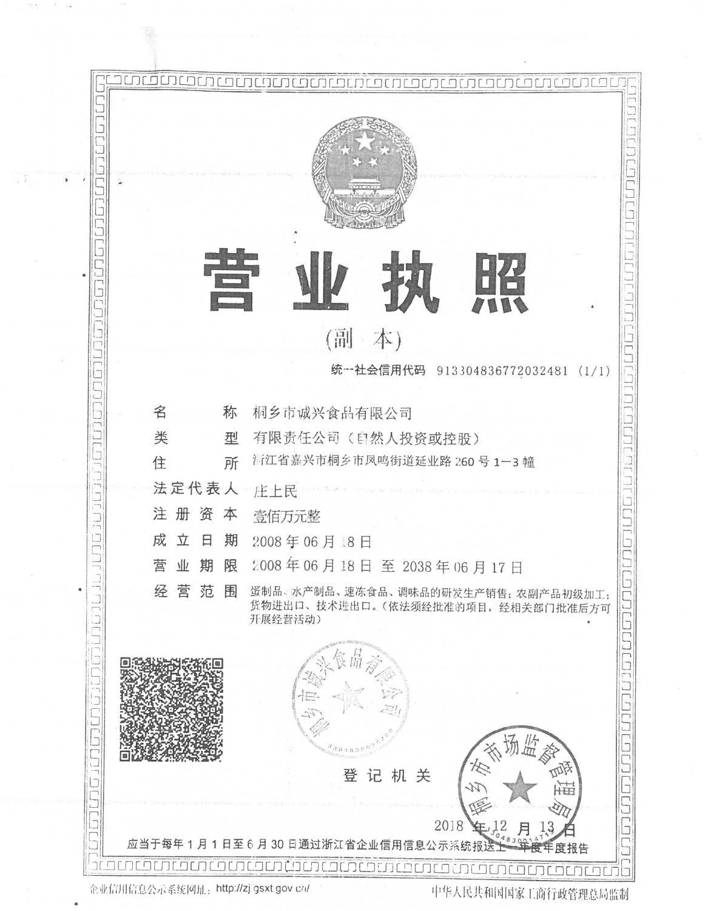

附件2 环评备案通知书
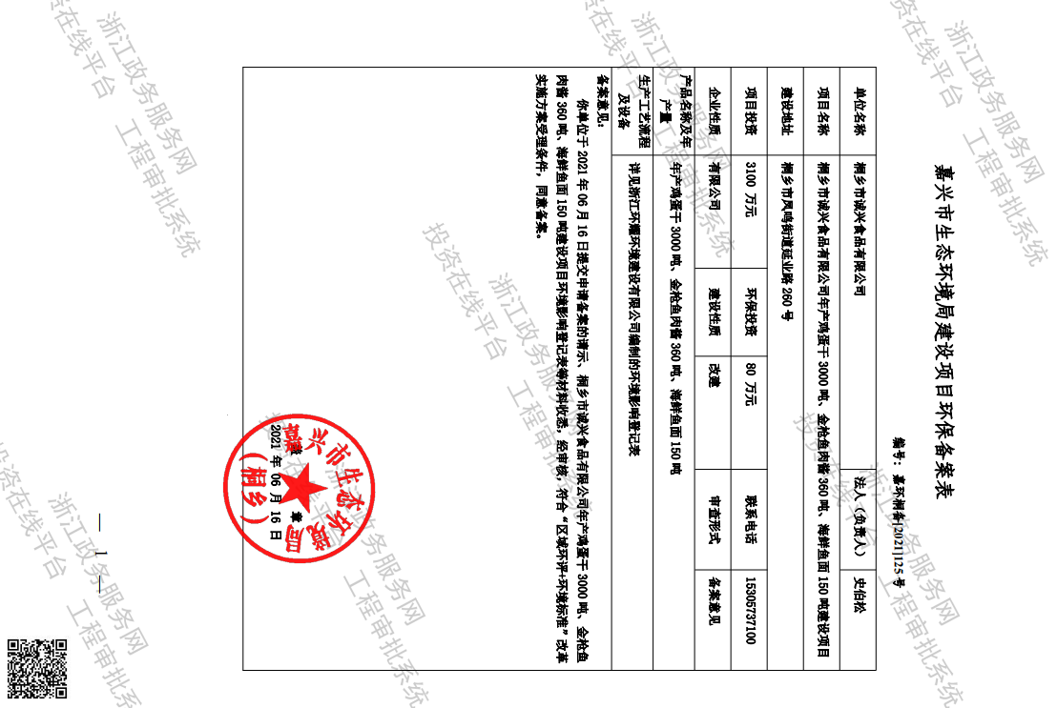

附件3 排污许可证

附件4 公司用水情况

桐乡市诚兴食品有限公司
用水情况报表

调查时间 | 期间用水量（t） | 期间工作天数（天）
2022年2月8日-2022年3月8日 | 1050 | 25
2022年3月9日-2022年4月8日 | 870 | 20
合计 | 1920 | 45

桐乡市诚兴食品有限公司
2022年4月10日

附件5 检测报告
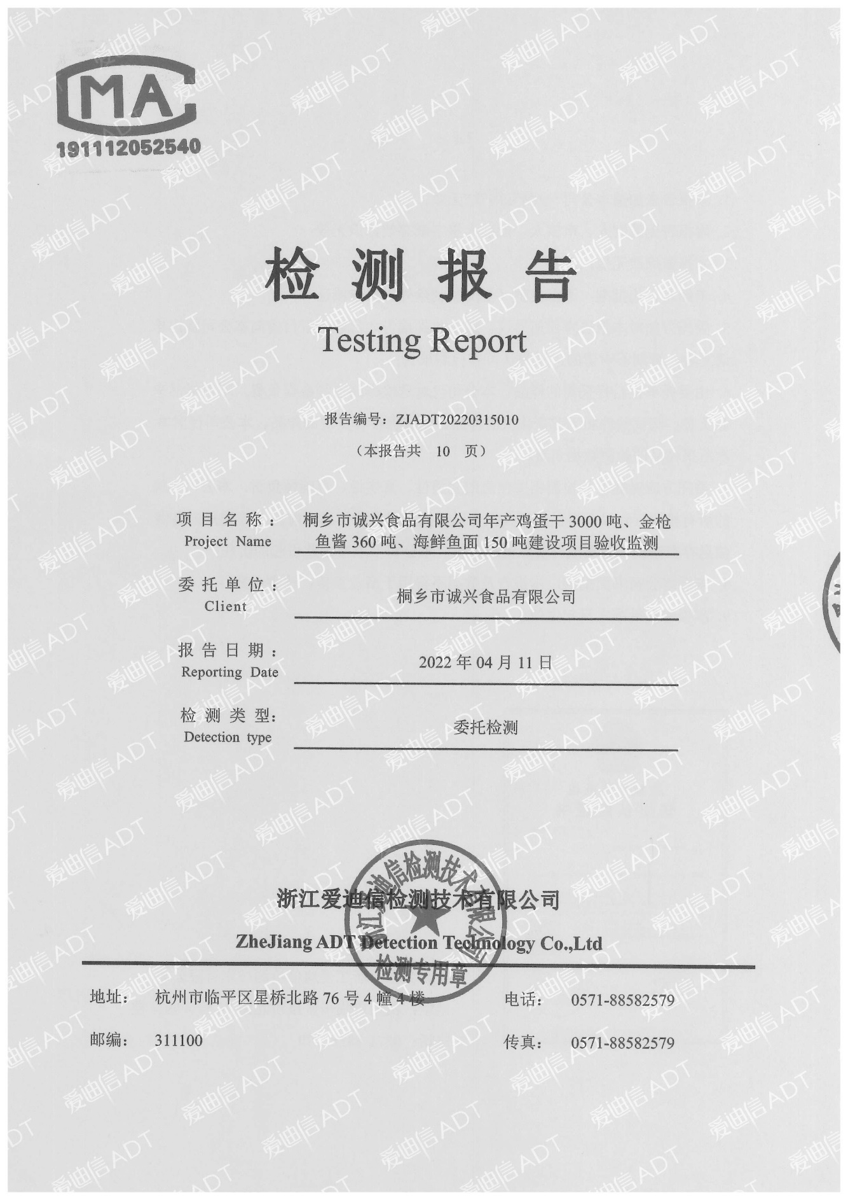

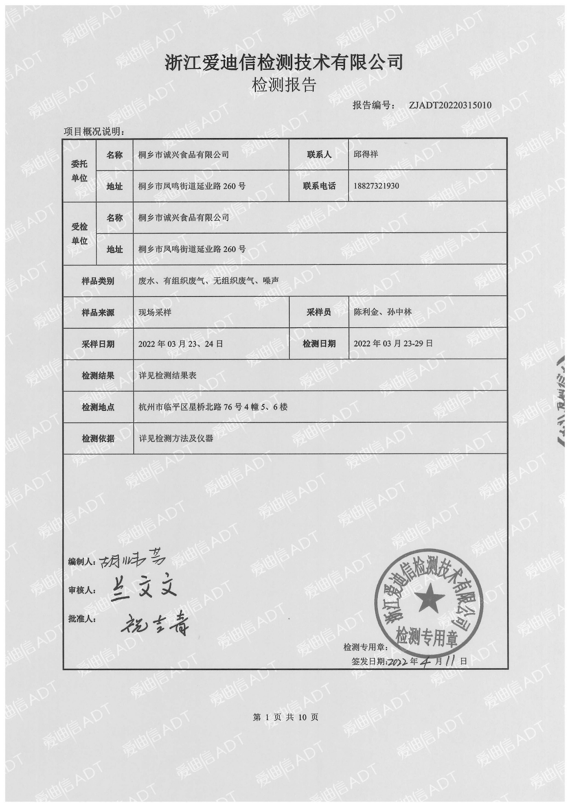

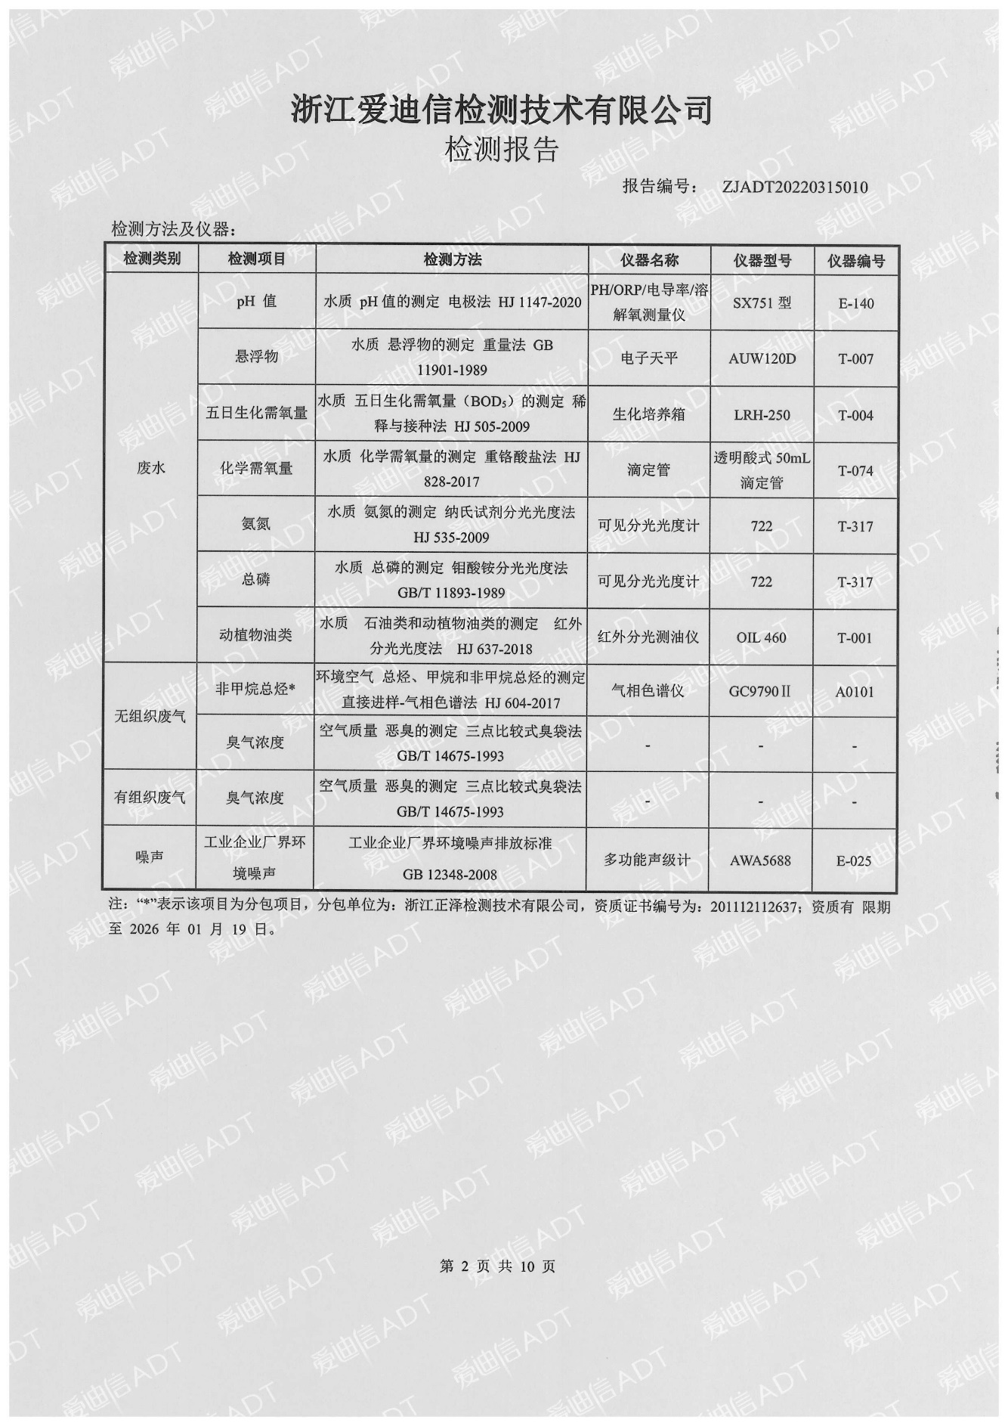

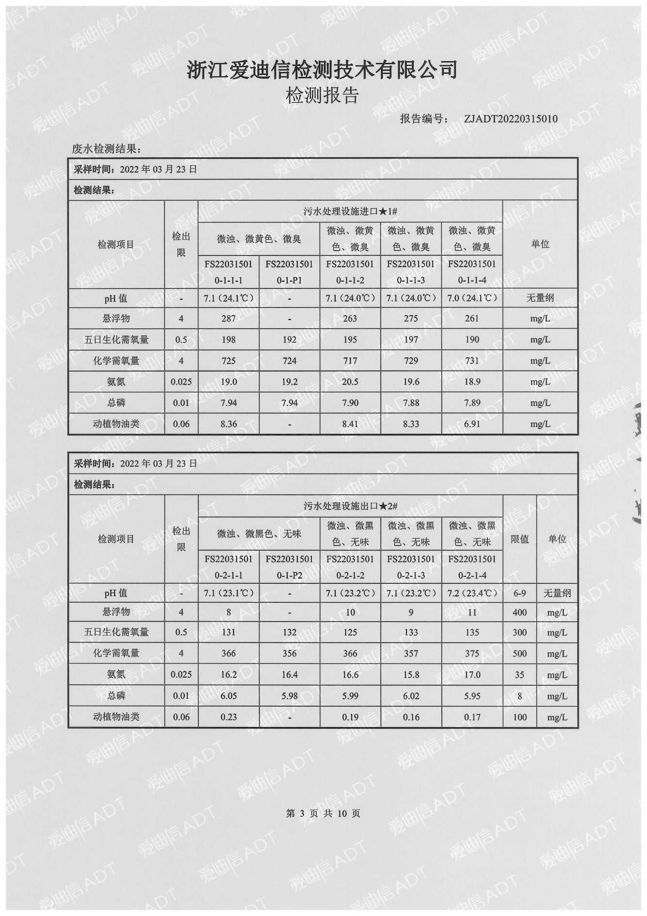

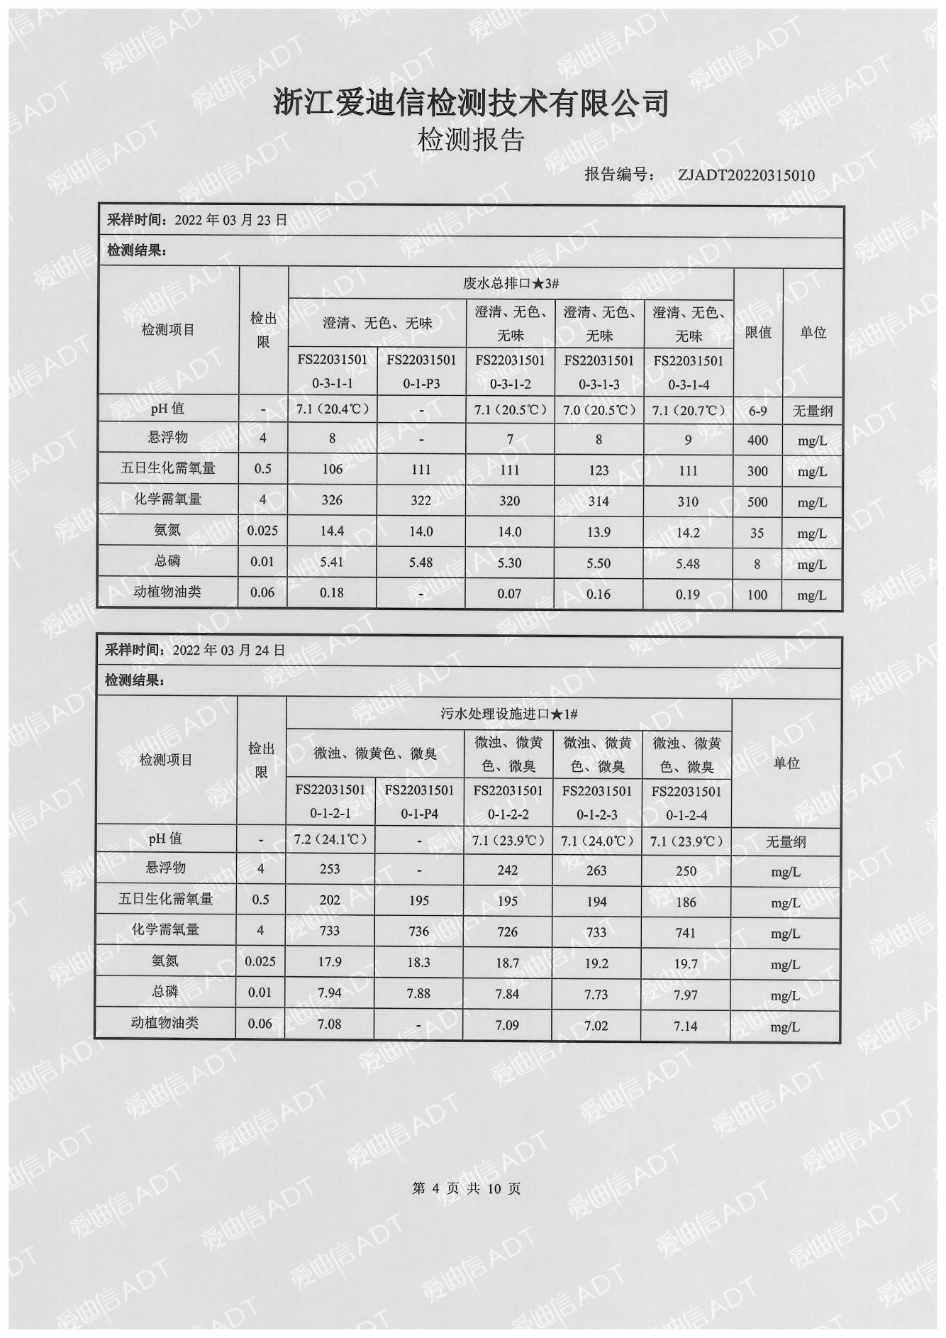

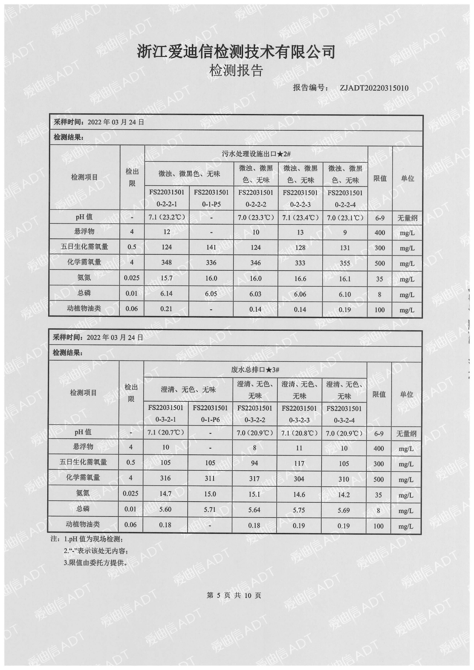

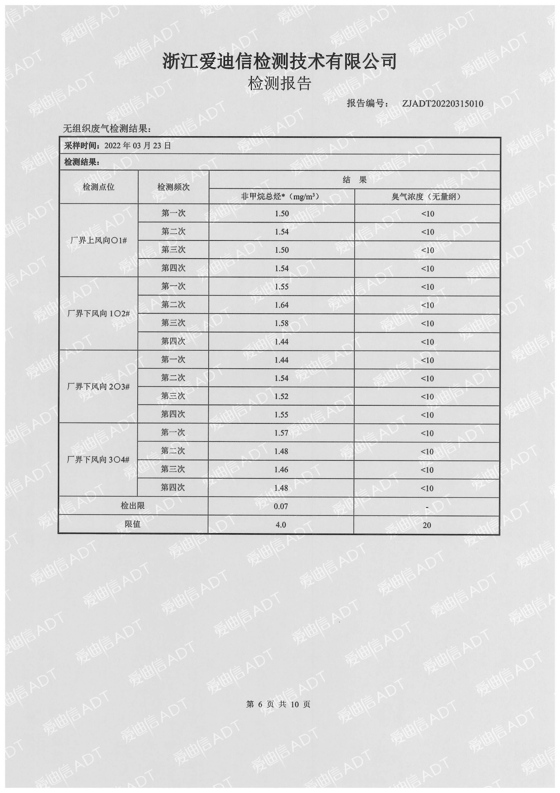

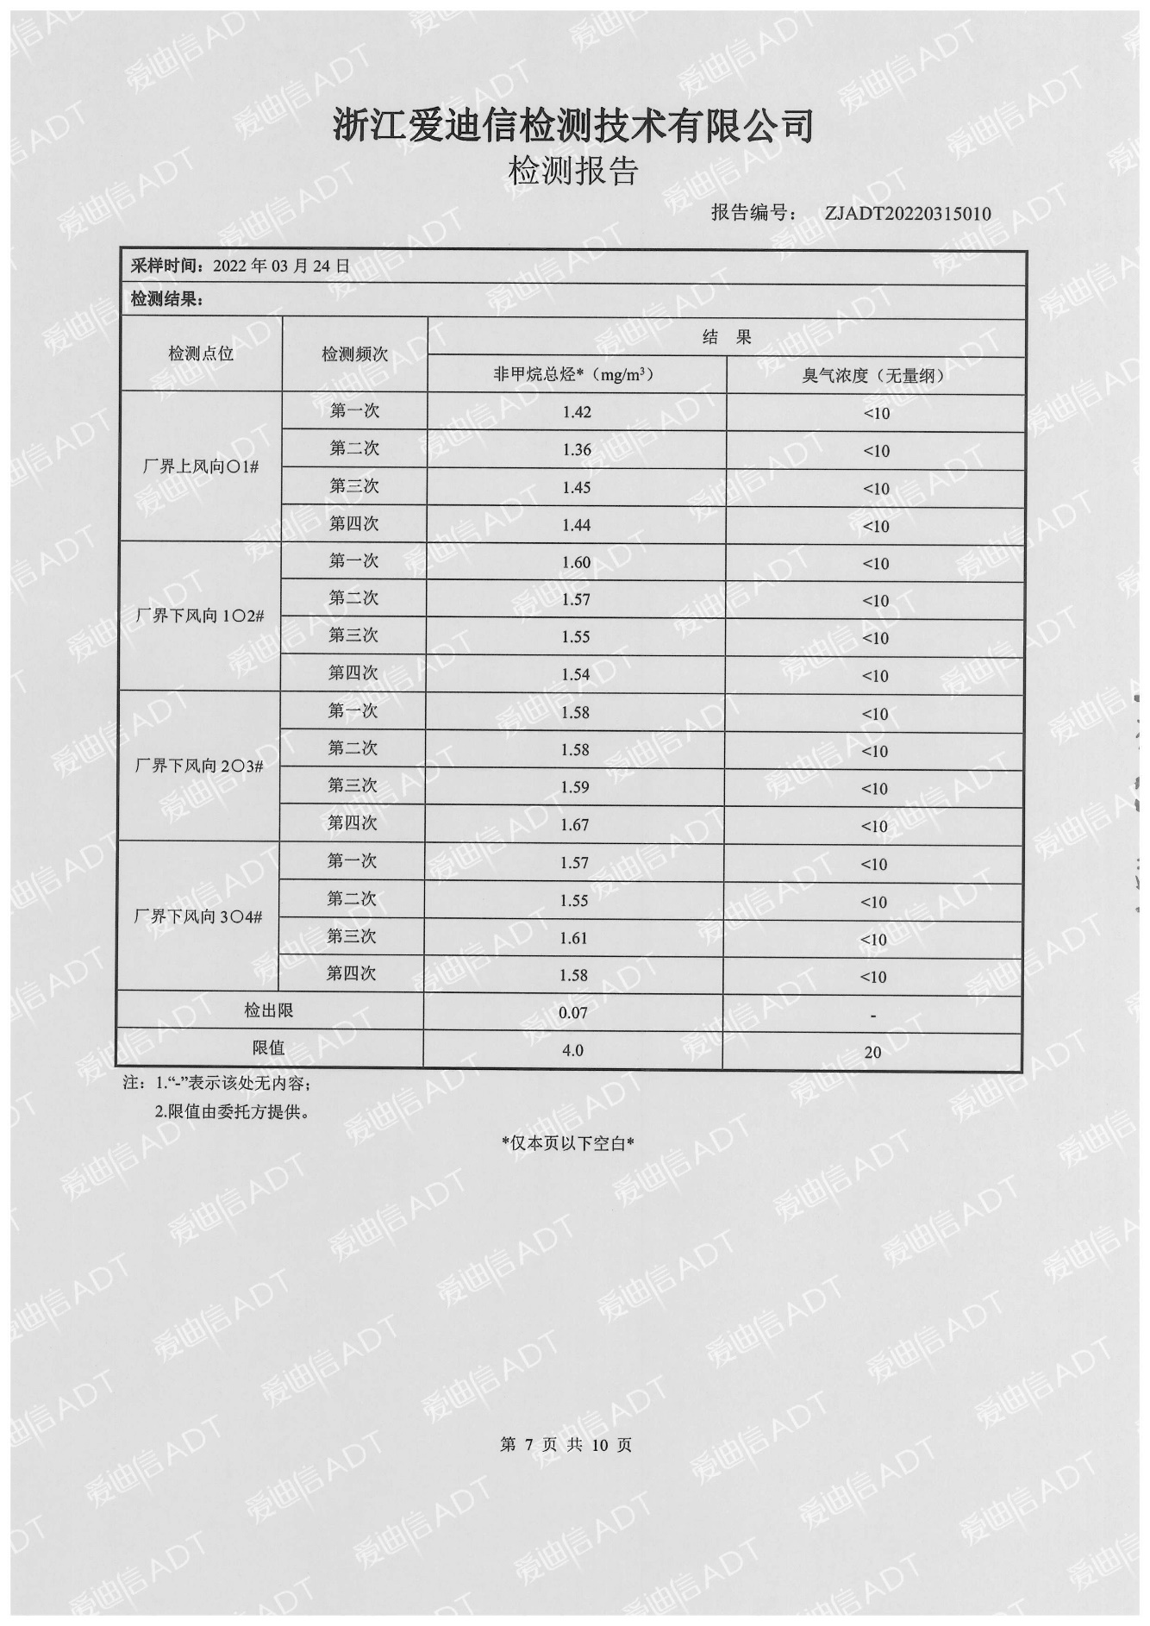

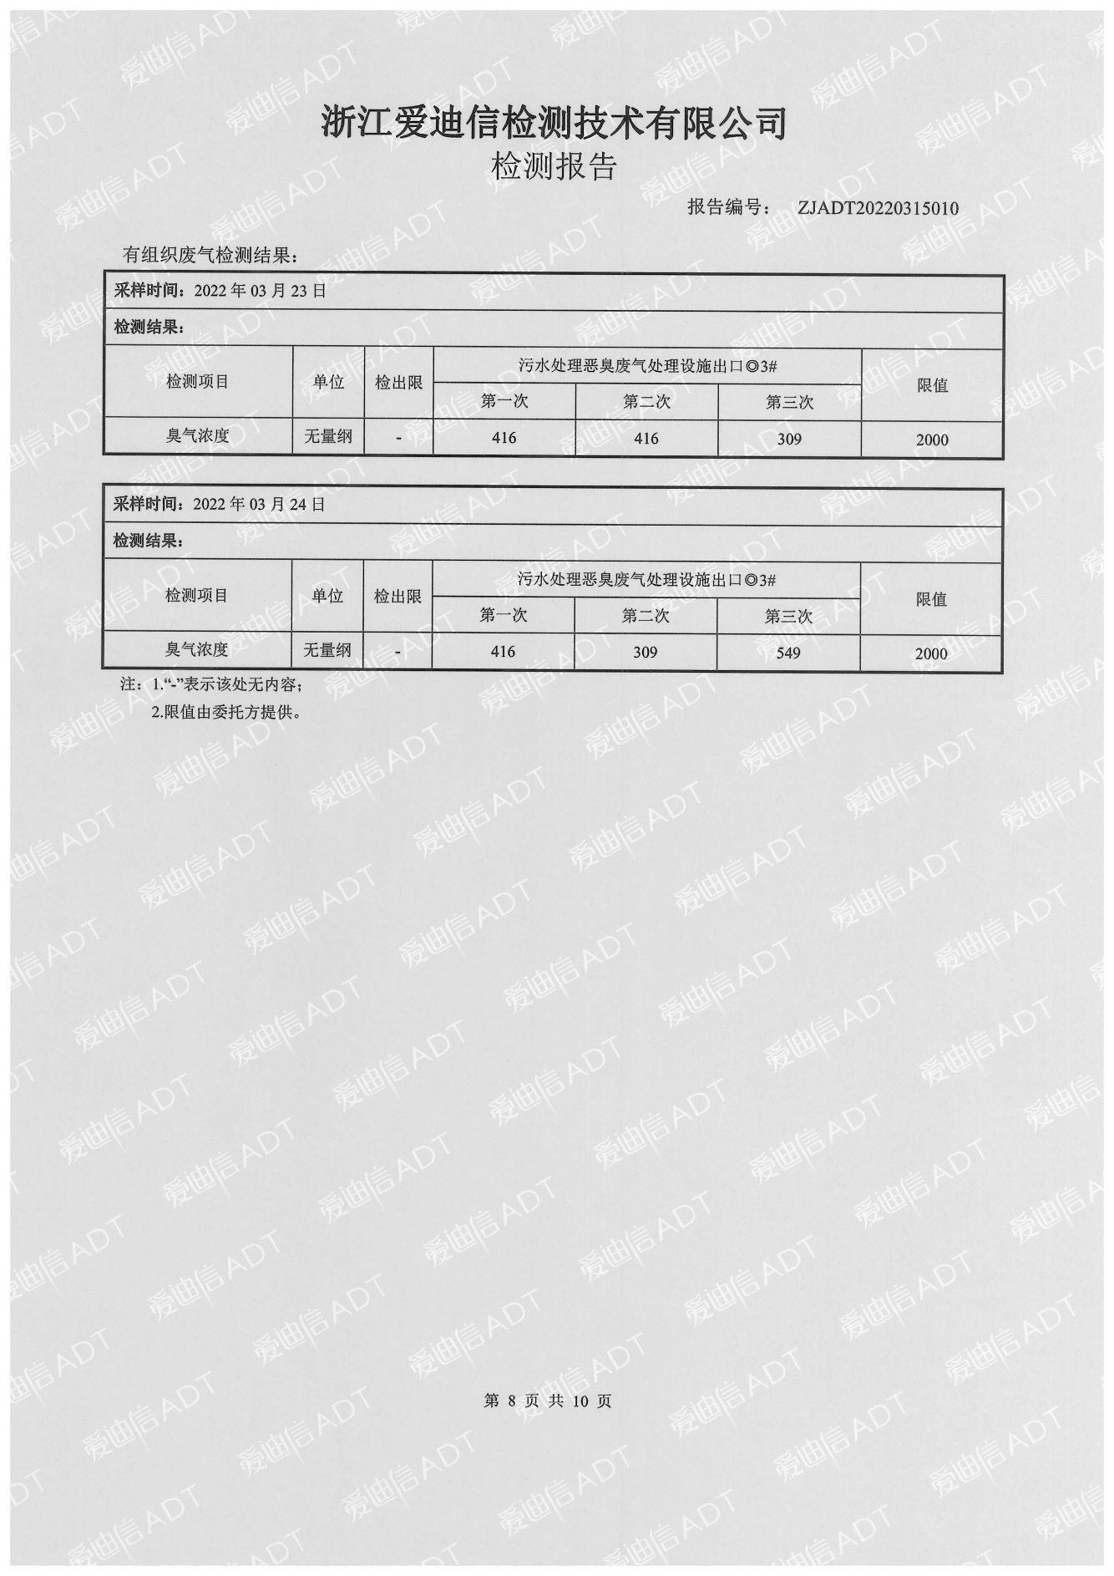

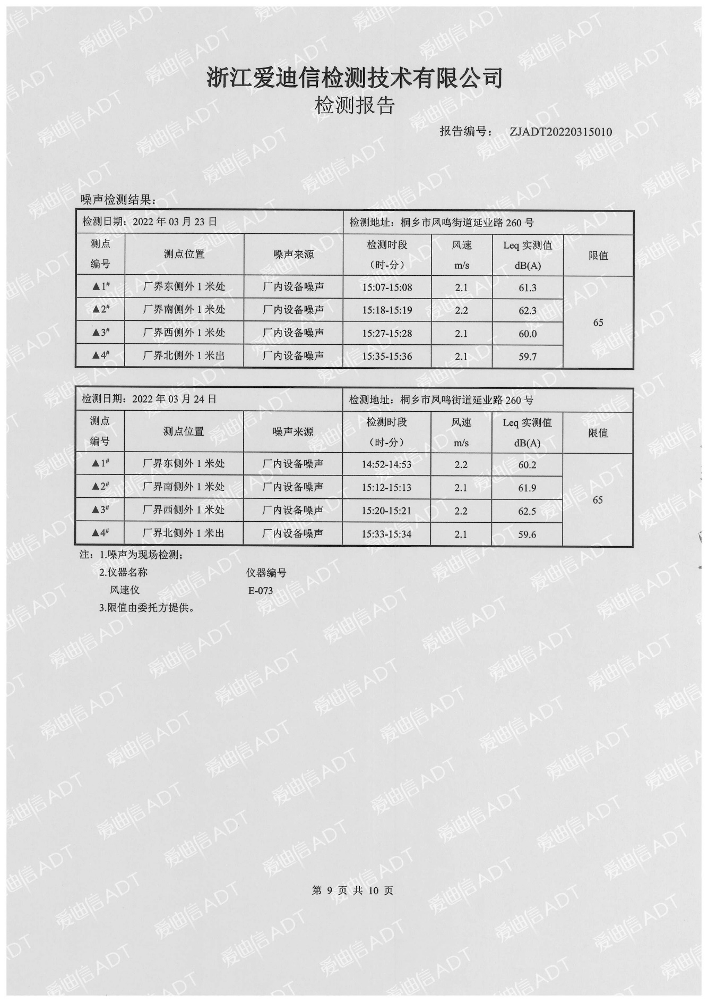

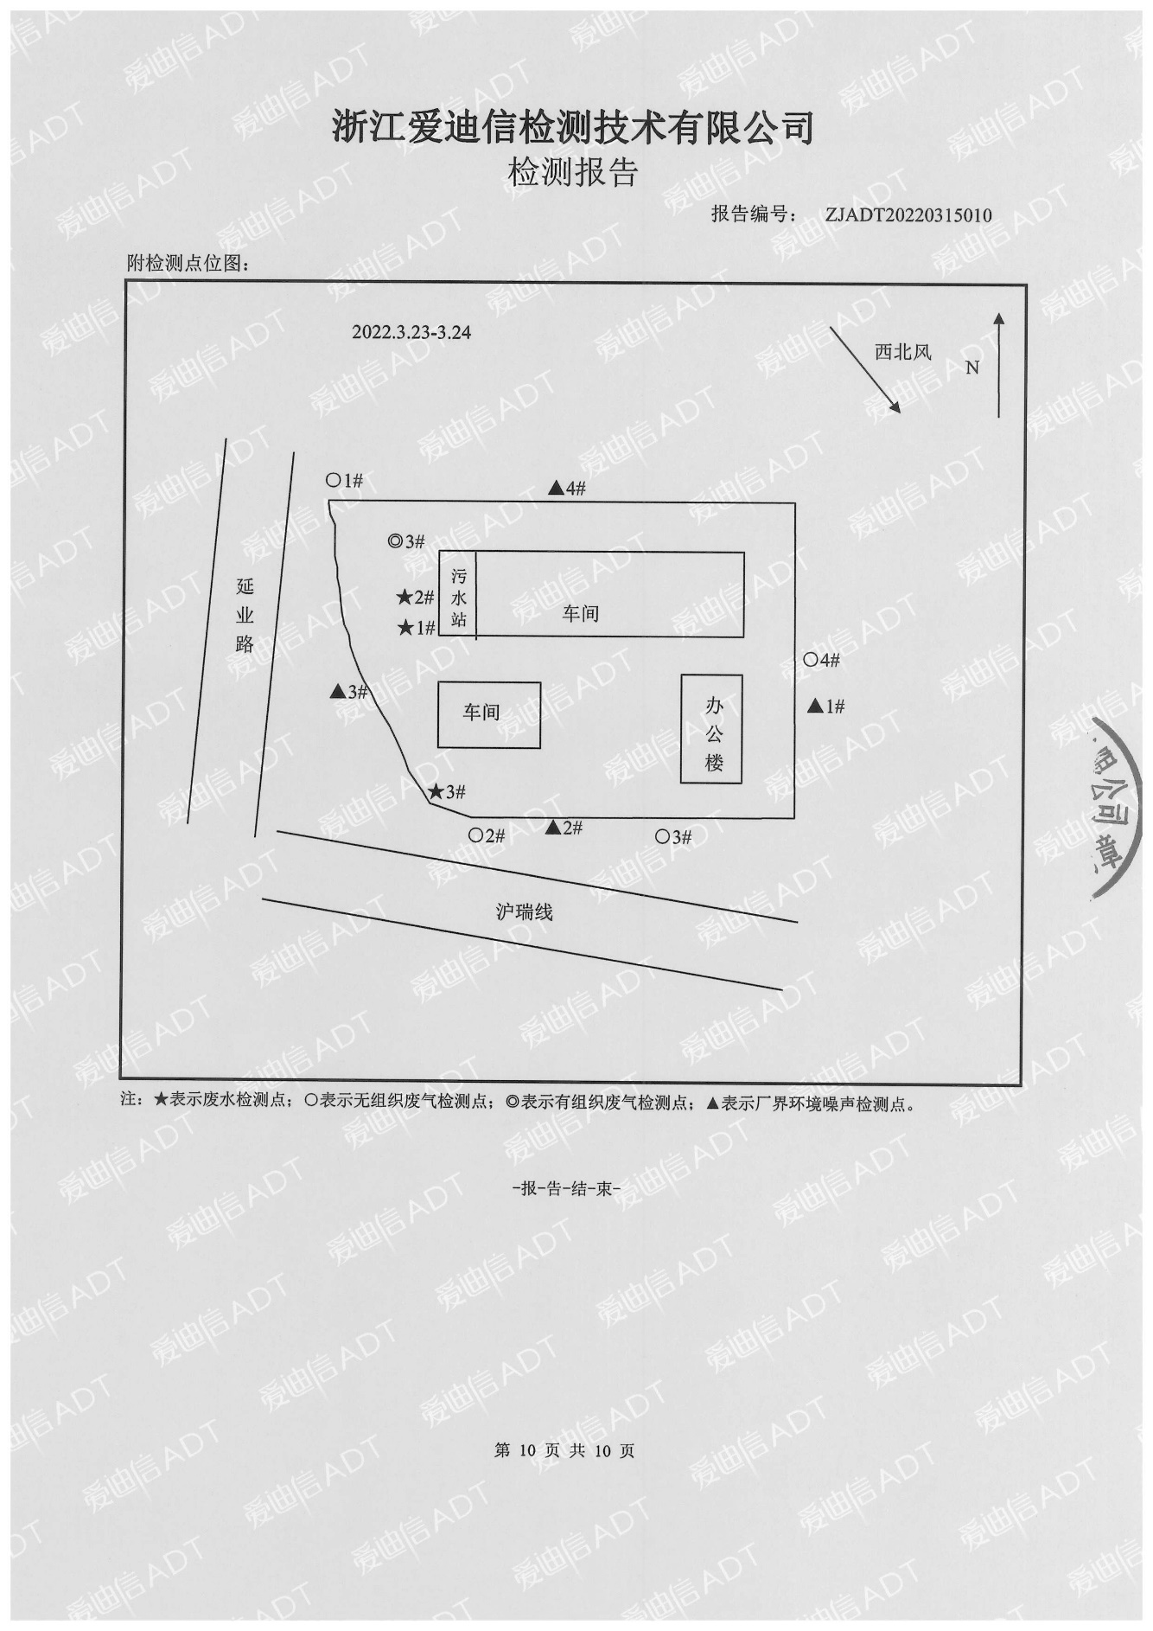

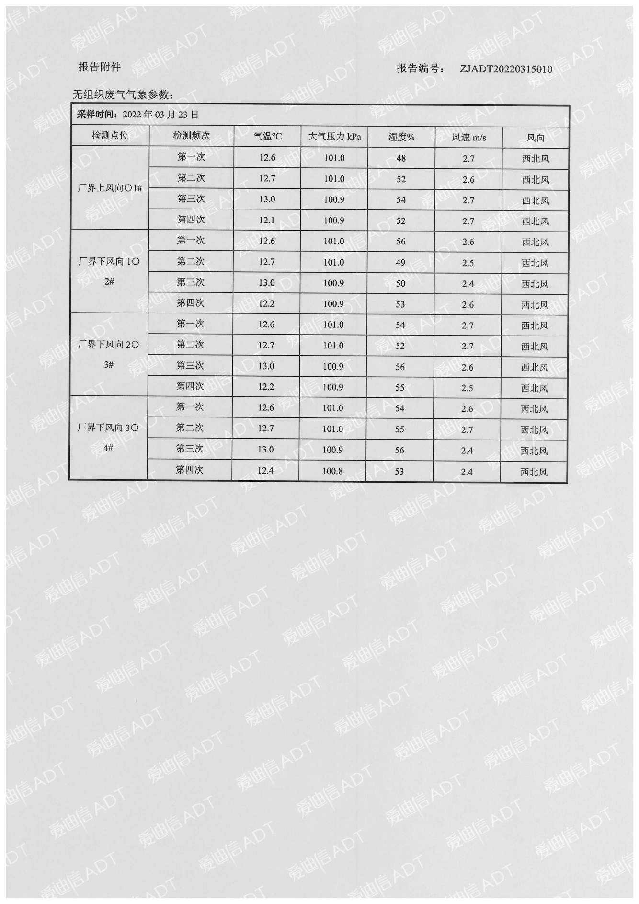

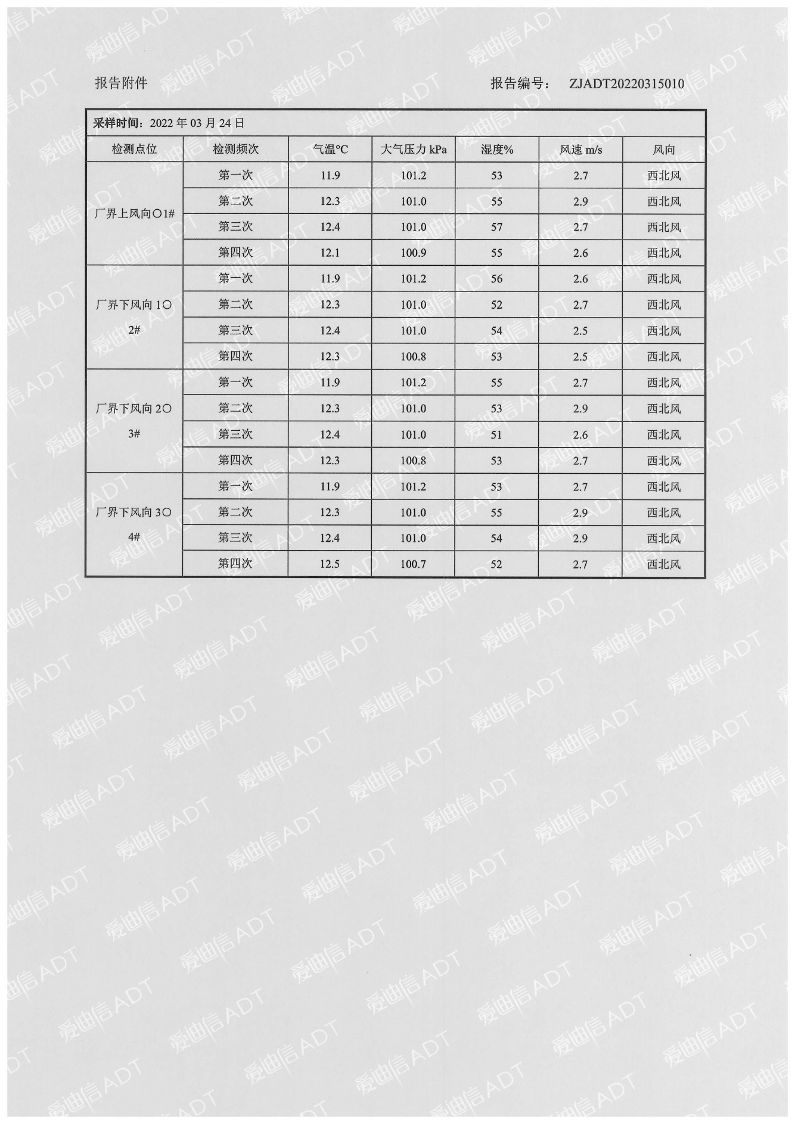

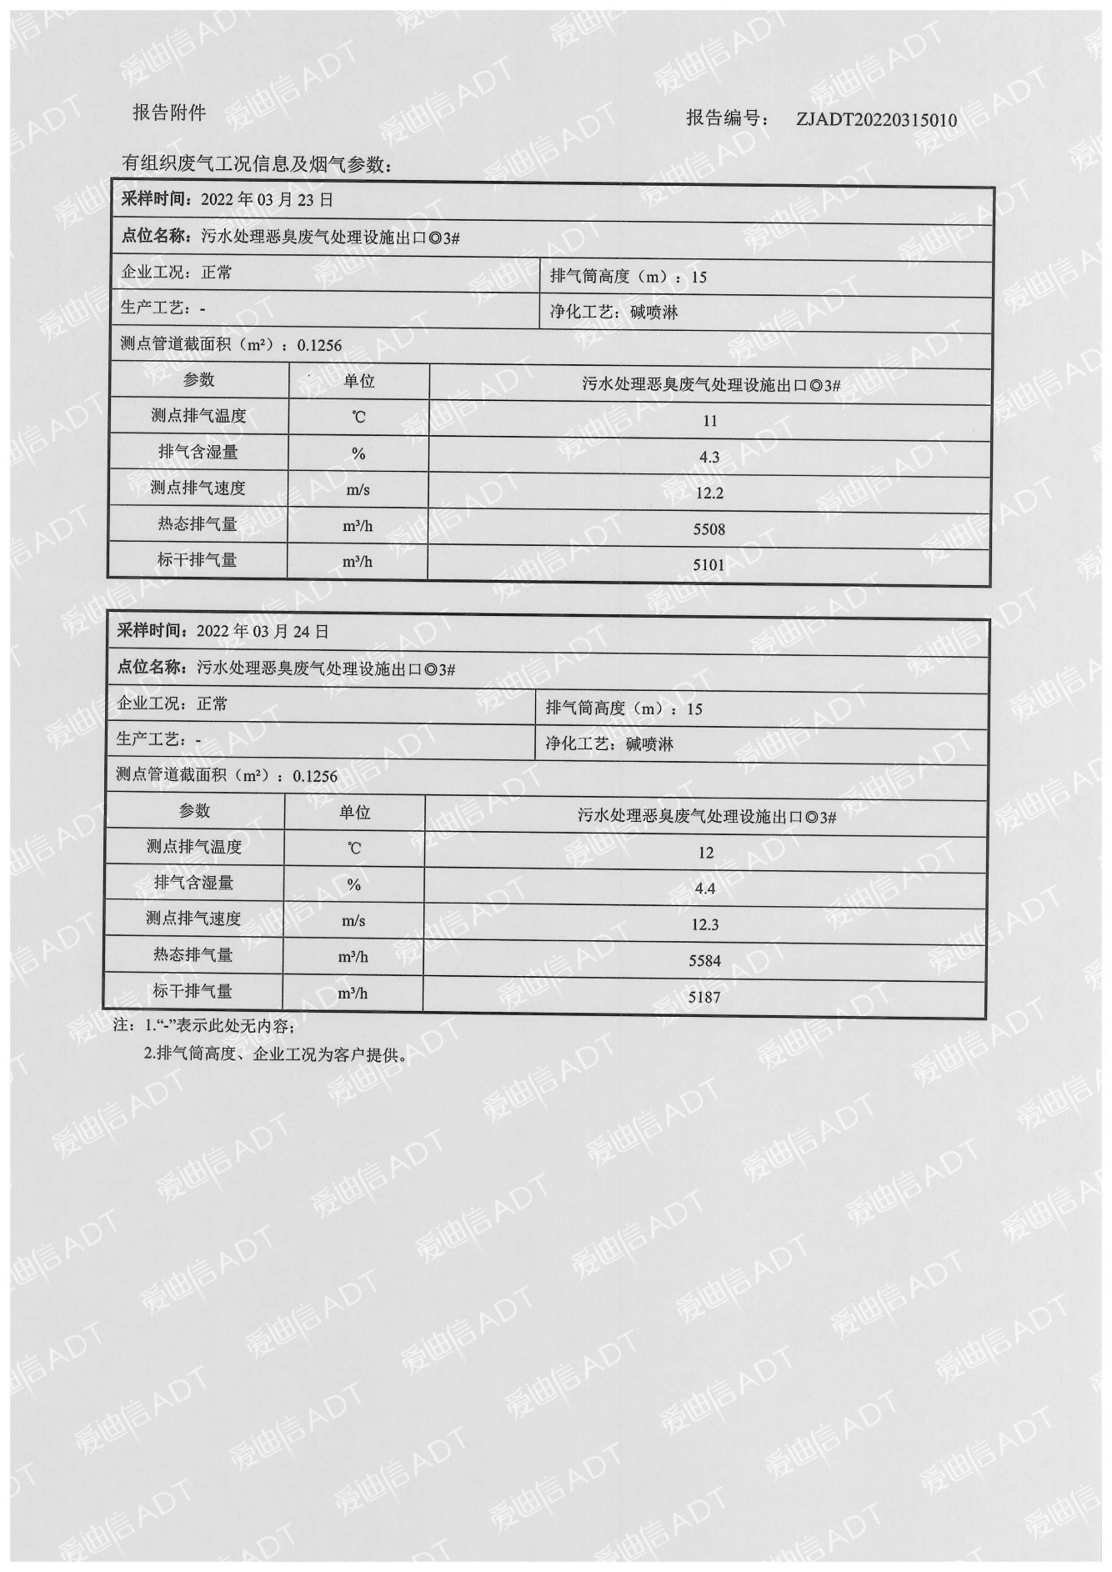

附件6 公司生产日报表

桐乡市诚兴食品有限公司
生产日报表
产品名称 | 环评审批  年产能 | 环评审批  日产能 | 验收期间产量
鸡蛋干 | 3000t/a | 10t/d | 2022年3月23日 | 9.4t
 |  |  | 2022年3月24日 | 9.3t
海鲜鱼面 | 150t/a | 0.5t/d | 2022年3月23日 | 0.5t
 |  |  | 2022年3月24日 | 0.5t

桐乡市诚兴食品有限公司
2022年3月25日

附件7 公司生产设备清单

桐乡市诚兴食品有限公司
生产设备清单

序号 | 设备名称 | 单位 | 本项目实施前全厂数量 | 本项目环评审批情况 | 目前实际数量
公用工程
1 | 变压器（250kVA） | 台 | 1 | -1 | 0
2 | 油浸式变压器（400kVA） | 台 | 0 | +1 | 1
生产设备
1 | 打蛋机 | 台 | 4 | -4 | 0
2 | 电锅炉 | 台 | 1 | -1 | 0
3 | 装罐机 | 台 | 4 | -4 | 0
4 | 加热箱 | 台 | 4 | -4 | 0
5 | 夹层锅 | 台 | 3 | -3 | 0
6 | 卤锅 | 台 | 4 | -4 | 0
7 | 切片机 | 台 | 0 | +1 | 1
8 | 打冰机 | 台 | 0 | +1 | 1
9 | 蛋品清洗机 | 台 | 0 | +1 | 1
11 | 斩拌机 | 台 | 0 | +1 | 1
12 | 杀菌锅 | 台 | 0 | +4 | 4
13 | 蒸锅 | 台 | 0 | +6 | 6
14 | 夹层锅 | 台 | 0 | +1 | 1
15 | 储料罐 | 台 | 0 | +1 | 1
16 | 解冻库 | 台 | 0 | +1 | 1
17 | 搅料料车 | 台 | 0 | +2 | 2
18 | 脱水机 | 台 | 0 | +1 | 1
19 | 厢式冷库 | 台 | 0 | +2 | 2
20 | 冷库（100P） | 台 | 0 | +1 | 1
21 | 冷库（15P） | 台 | 0 | +2 | 2
22 | 冷库（5P） | 台 | 0 | +2 | 2
23 | 均质泵 | 台 | 0 | +1 | 1
24 | 卫生泵 | 台 | 0 | +3 | 3
25 | 隔膜泵 | 台 | 0 | +2 | 2
26 | 卤锅灌 | 台 | 0 | +2 | 2
27 | 不锈钢储水罐 | 台 | 0 | +2 | 2
28 | 巴氏杀菌线 | 台 | 0 | +1 | 1
29 | 收料机 | 台 | 0 | +1 | 1
30 | 自动盒式气调包装机 | 台 | 0 | +1 | 1
31 | 全自动包装机 | 台 | 0 | +2 | 2
32 | 真空包装机 | 台 | 0 | +6 | 6
33 | 喷码机 | 台 | 0 | +2 | 2
34 | 分页机 | 台 | 0 | +1 | 1
35 | 全自动充填封口机 | 台 | 0 | +1 | 1
36 | 分瓶机 | 台 | 0 | +1 | 0
37 | 洗瓶机 | 台 | 0 | +1 | 0
38 | 上盖机 | 台 | 0 | +1 | 0
39 | 真空旋盖机 | 台 | 0 | +1 | 0
40 | 杯装机 | 台 | 0 | +1 | 1
41 | 贴标机 | 台 | 0 | +1 | 1
42 | 电炒锅 | 台 | 0 | +1 | 0
43 | 电磁炒锅 | 台 | 0 | +1 | 0
44 | 冰柜 | 台 | 0 | +1 | 1
46 | 冷风干燥机 | 台 | 0 | +1 | 1
47 | 污水处理站 | 套 | 0 | +1 | 1
48 | 其他辅助设备 | 台 | 0 | +1 | 1

桐乡市诚兴食品有限公司
2022年4月10日

附件8 公司原辅材料消耗统计表

桐乡市诚兴食品有限公司
验收监测期间原辅材料及能源消耗情况报表
序号 | 原辅材料名称 | 单位 | 本项目环评报告审批年消耗量 | 调查期间实际消耗量 | 折算为年消耗量
1 | 冷冻全蛋液 | t/a | 2700 | 402 | 2680
2 | 金枪鱼（鱼肉） | t/a | 400 | 14.1 | 94
3 | 马铃署淀粉 | t/a | 70 | 10.3 | 68.7
4 | 植物油 | t/a | 300 | 35.7 | 238
5 | 三聚磷酸钠 | t/a | 4 | 0.55 | 3.67
6 | 白砂糖/赤砂糖 | t/a | 5 | 0.72 | 4.8
7 | 复配着色剂 | t/a | 6 | 0.85 | 5.67
8 | 碳酸氢钠 | t/a | 2 | 0.28 | 1.87
9 | 酿造酱油 | t/a | 6 | 0.88 | 5.87
10 | 味精 | t/a | 4 | 0.55 | 3.67
11 | 黄酒 | t/a | 5 | 0.74 | 4.93
12 | 生姜 | t/a | 8 | 1.1 | 7.33
13 | 洋葱 | t/a | 20 | 2.8 | 18.7
14 | 大蒜 | t/a | 20 | 3 | 20
15 | 塑料包装袋 | 万只/a | 1515 | 218.2 | 1454.7
16 | 纸箱 | 万个/a | 30 | 4.2 | 28.0
17 | 玻璃瓶 | 万个/a | 200 | 0 | 0
18 | R22制冷剂 | t/a | 0.15 | 0.02 | 0.13
19 | 水 | t/a | 14205 | 1920 | 12800
20 | 电 | 万kWh/a | 60 | 8.7 | 58
21 | 蒸汽 | t/a | 3500 | 510 | 3400
备注：1、验收调查时间为2022年2月8日-2022年4月8日，期间公司实际生产天数为45天，公司年生产天数为300天。
2、本项目实施后，我公司原有项目不再生产，原有项目相关原辅材料及水、电、蒸汽能源不再消耗。
3、本项目金枪鱼肉酱生产尚未实施，相关原辅材料、包装材料尚未消耗。

桐乡市诚兴食品有限公司
2022年4月10日

附件9 环境管理规章制度

桐乡市诚兴食品有限公司
环境管理规章制度
1、编制目的
为了有效的加大公司日常生产过程中的安全、环保管理力度，提高员工安全环保意识，加强公司安全环保监督管理工作，依据国家有关法律法规和相关政策规定及上级环保部门的相关要求，落实“安全清洁生产、综合预防为主”的工作方针结合公司实际情况，制定本制度。
2、适用范围
本规定适用于桐乡市诚兴食品有限公司内部管理。
3、职责
1）公司主要负责人为公司安全环保的第一责任人，负责公司安全环保总体管理和协调。
2）各部门、车间负责人为本部门、车间的安全环保第一责任人，负责各自管理范围内的安全、环保管理工作，并承担安全环保管理责任。
3）管理部对各部门、车间的环境卫生、定置定位摆放及劳动纪律等工作负管理责任。
4）安全环保部主要负责各部门、车间的安全环保督查，对公司安全环保工作进行监督管理。
4、监督管理
1）负有安全环保监督管理职责的安环部人员履行安全环保监督检查时，各部门及车间人员应当予以配合，不得拒绝、阻挠。
2）安全环保监督检查人员应忠于职守，坚持原则，秉公执法。
3）安全环保监督检查人员应当将检查的时间、地点、内容、发现的问题及处理情况记录，并开具《隐患整改通知书》，由检查人员和被检查部门的负责人签字，被检查部门的负责人拒绝签字的，检查人员应当将情况记录在案，并向安环部主管领导报告。
4）各部门、车间负责内部的管理检查，并做好检查记录，定期上交安全环保部存档备案。
5）安环部人员到车间现场检查及厂界周边巡查每天不少于3次，发现问题及时通知相关车间和部门进行整改并考核。
6）车间中的相关废气治理按照车间既定的规章制度执行，治理设施做到“先启后停”。
5、考核细则
1）安全环保负责人对各职工下发的《隐患整改通知书》，各职工严格按照通知书的日期进行整改，对不能按时整改的，考核责任部门20元/条，由于工艺及生产的原因不能按时整改的，需责任部门出具延期整改申请，并交总经理签字方可延期整改（未整改期间加强安全检查并做好安全防护措施）。
2）安全环保负责人现场发现违规操作的，当场制止其违规行为，作为安全隐患统计通知当班班长。对当场制止无效的要求车间进行处理，并将处理考核结果上报总经理，月末纳入核算考核工资范围。
4）各职工随意动用消防器材的，个人50元/次。处理事故用过的灭火器及时送回仓库，并补领新灭火器，用过没有补领的考核20元/次；原则上消防箱内水带不得随意动用，特殊情况时，经安全环保部同意可使用，使用后晒干及时放回。
5）安全环保负责人接到环保部门人员相关环境投诉的，安全环保负责人在第一时间通知车间进行处理，不能及时处理的考核50元/次。
6）公司领导接到环境投诉的，安全环保负责人考核50元/次，相关职工考核100元/次，并要求车间强制处理。
7）部门或车间现场卫生、物品定置定位摆放、现场劳动纪律、工作服等劳保用品的佩戴按照公司相关条款进行考核。
6、附则
1）本规定根据运作情况的需要可进行补充修改。
2）本规定自颁布之日起生效。
目前，我公司各类污染物均按环评等相关文件的要求达标排放，满足总量控制要求。

桐乡市诚兴食品有限公司
2022年4月10日

验收意见
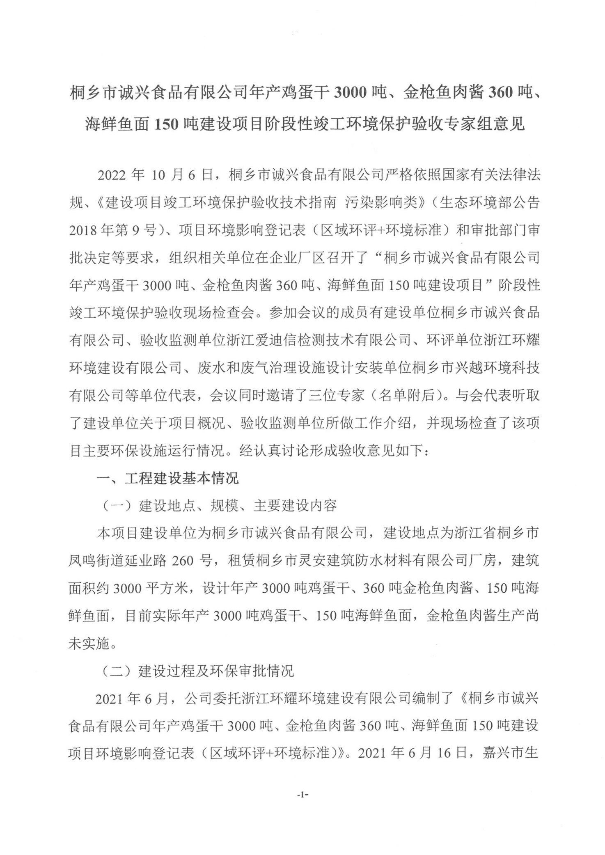

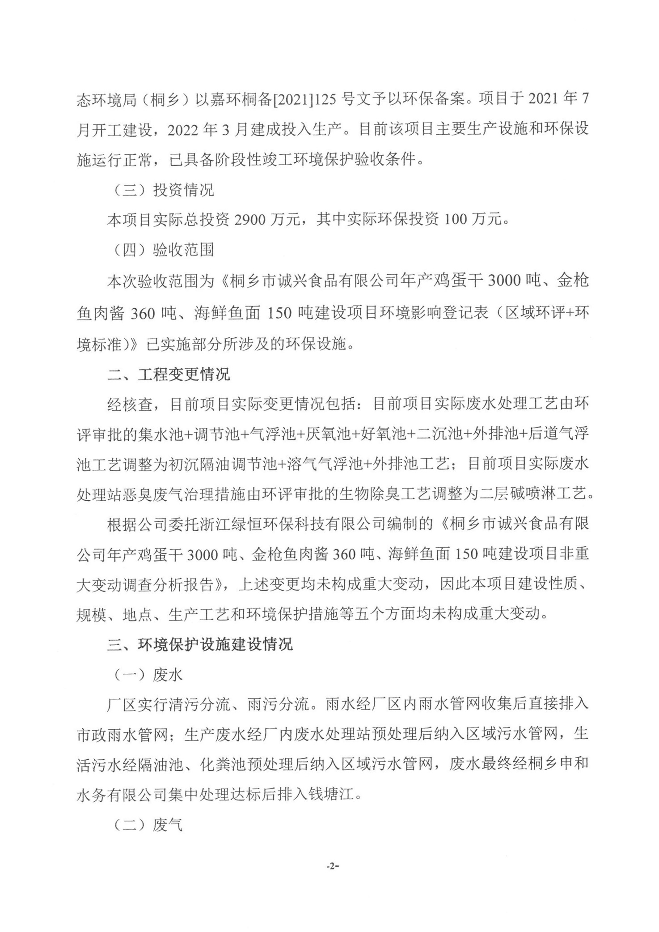
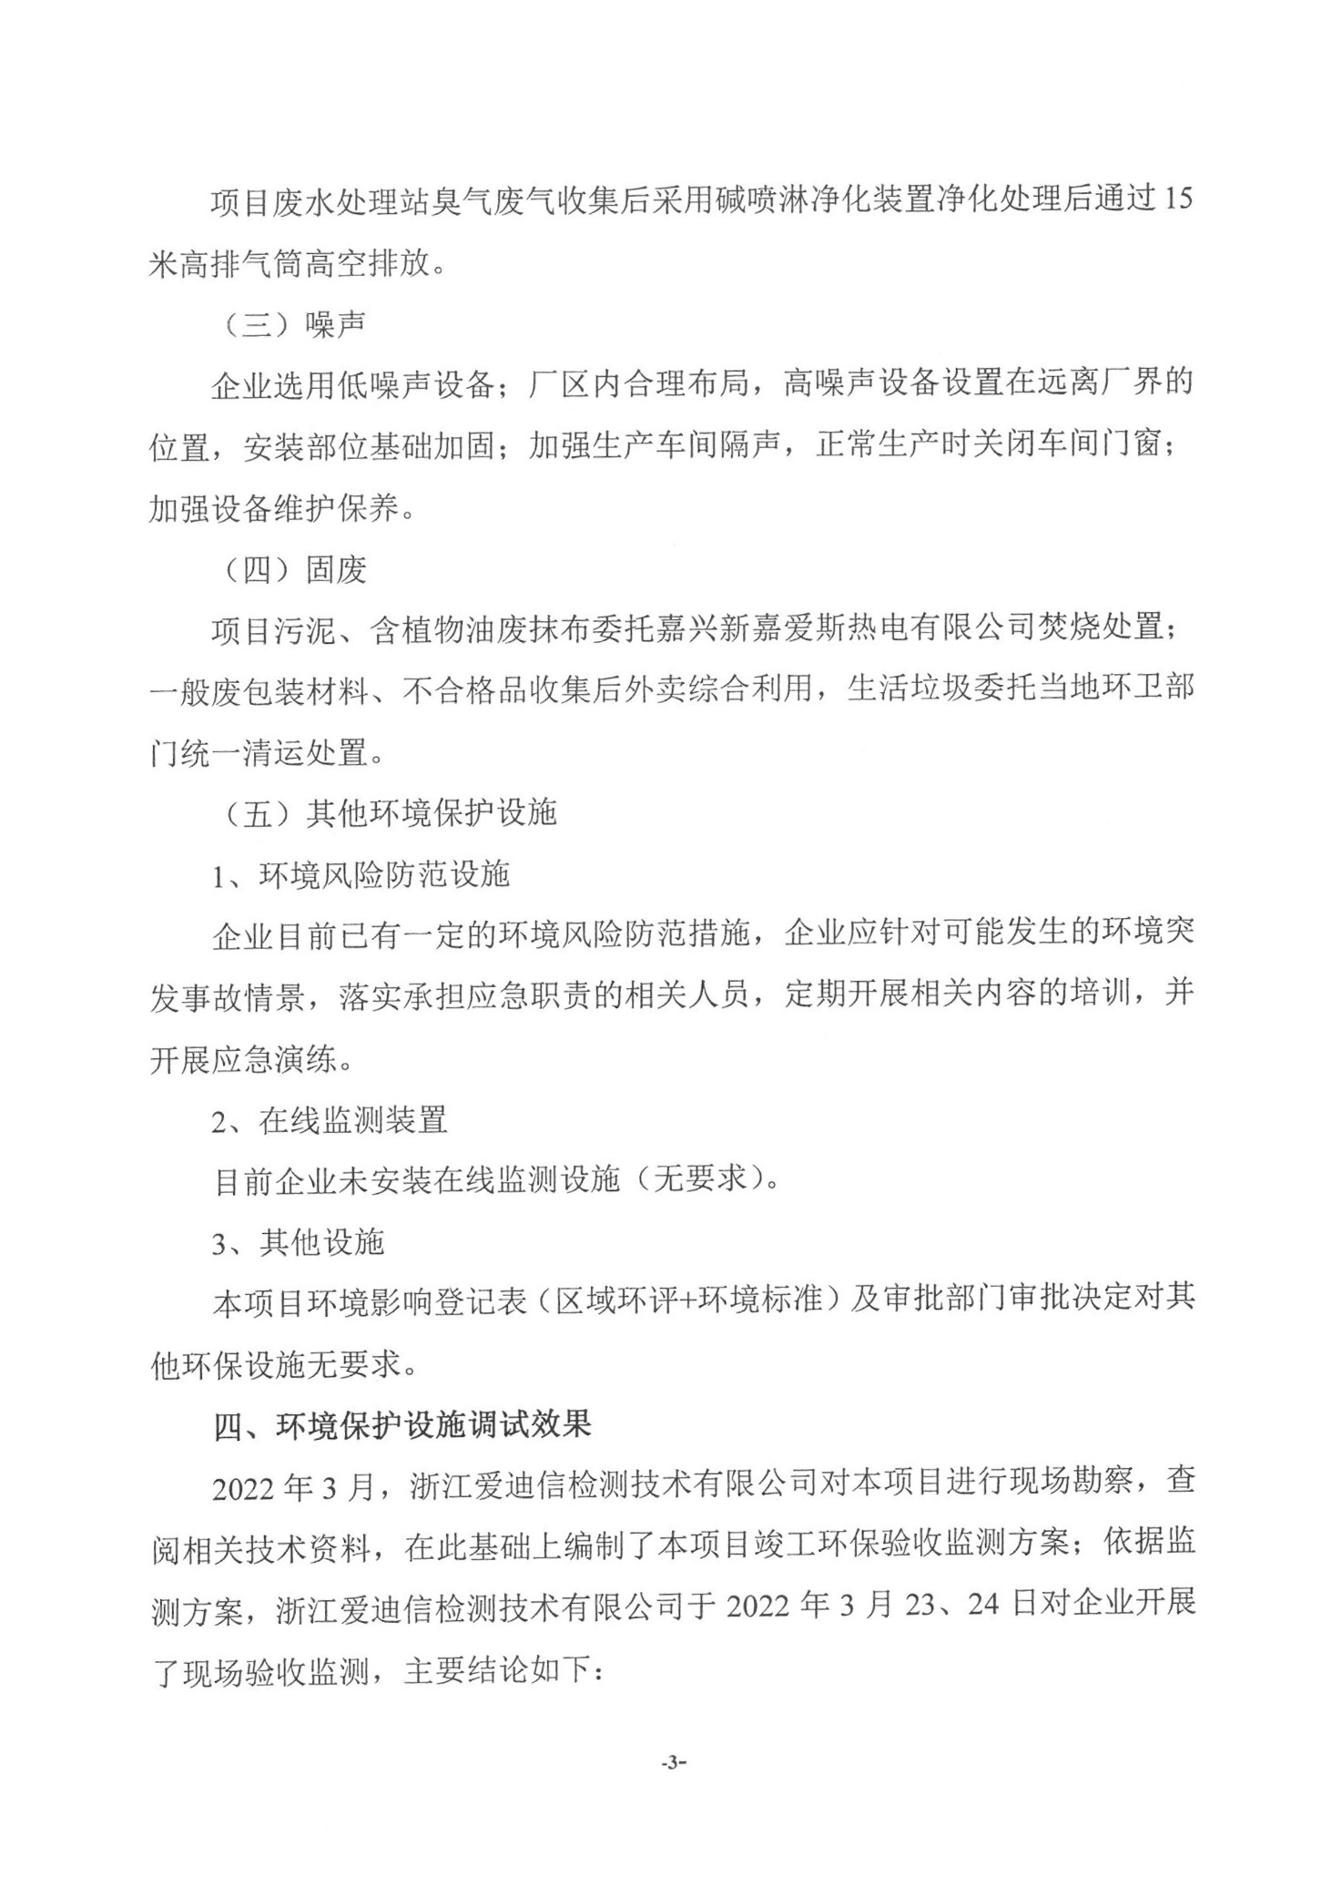
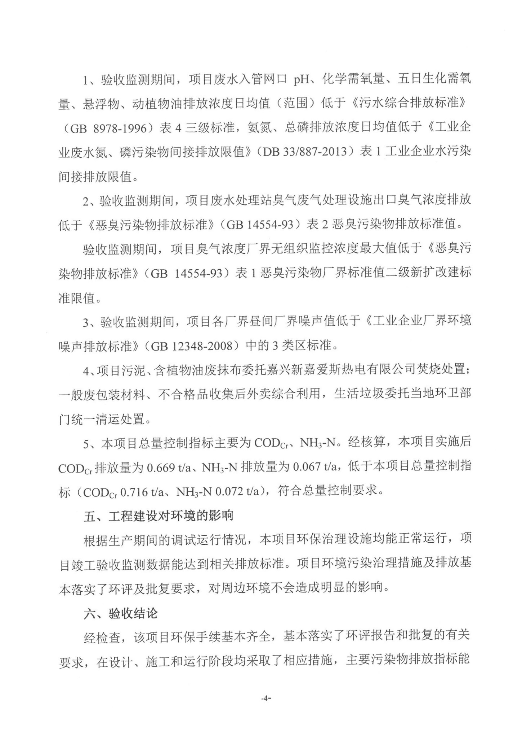
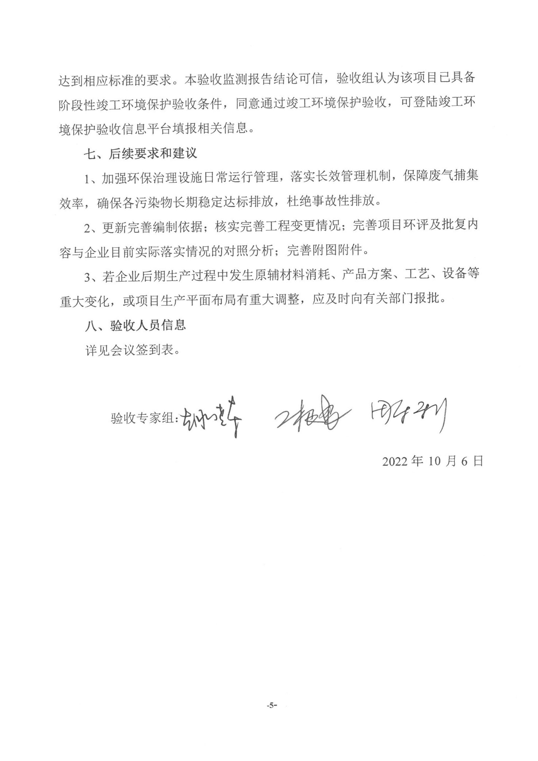

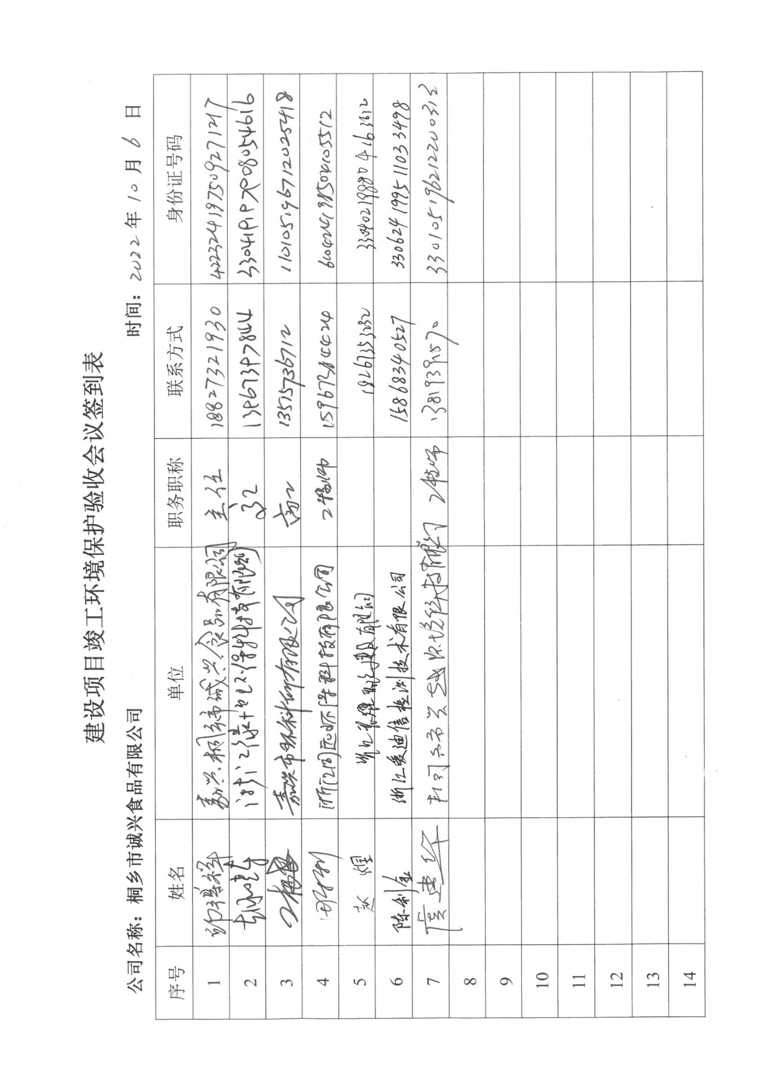

验收意见修改清单

序号 | 验收意见 | 修改情况
1 | 加强环保治理设施日常运行管理，落实长效管理机制，保障废气捕集效率，确保各污染物长期稳定达标排放，杜绝事故性排放 | 公司目前已根据相关要求编制并落实各项管理制度，安排专人负责废水、废气治理设施运行管理，确保各污染物长期稳定达标排放，杜绝事故性排放
2 | 更新完善编制依据 | P3～4：已完善编制依据
3 | 核实完善工程变更情况 | P13～14：已完善工程变更情况分析，补充实际废气处理措施符合性分析
4 | 完善项目环评及批复内容与企业目前实际落实情况的对照分析 | P18～19：已完善项目环评及批复内容与公司目前实际落实情况的对照分析
5 | 完善附图附件 | 已完善附图附件，具体见附图、附件

其他情况说明
桐乡市诚兴食品有限公司年产鸡蛋干3000吨、金枪鱼肉酱360吨、海鲜鱼面150吨建设项目其他情况说明

一、环境保护设施设计、施工和验收过程简况
桐乡市诚兴食品有限公司成立于2008年6月，位于桐乡市凤鸣街道延业路260号（租赁桐乡市灵安建筑防水材料有限公司工业厂房），是一家从事食品开发研究及生产的公司。
目前为了得到更好的发展，我公司决定对原有产品方案进行调整，蛋制品（玉子豆腐）、卤制品、素肉、鱼干不再生产，改变产品种类，计划投资3100万元（其中环保投资80万元，环保投资占比为2.58%），利用所租赁的桐乡市灵安建筑防水材料有限公司位于桐乡市凤鸣街道延业路260号的工业厂房，淘汰原有生产设备，新增相关设备用于从事鸡蛋干、金枪鱼肉酱、海鲜鱼面的生产。
我公司于2021年6月委托浙江环耀环境建设有限公司编制了《桐乡市诚兴食品有限公司年产鸡蛋干3000吨、金枪鱼肉酱360吨、海鲜鱼面150吨建设项目环境影响登记表》（区域环评+环境标准改革区域），嘉兴市生态环境局桐乡分局于2021年6月16日以“嘉环桐备[2021]125号”对该项目通过备案，项目审批生产规模为：年产鸡蛋干3000吨、金枪鱼肉酱360吨、海鲜鱼面150吨。
- 设计与施工简况
本项目开工时间为2021年7月，于2022年2月完成对主体工程及配套环保设备工程的建设并投入试运行，于2022年3月正式投入试生产。
目前本项目已实际投资2900万元，其中环保投资100万元，环保投资比例为3.45%，利用所租赁的桐乡市灵安建筑防水材料有限公司位于桐乡市凤鸣街道延业路260号的工业厂房，淘汰原有生产设备，新增油浸式变压器1台、厢式冷库2台、冷库5台、杀菌锅4台、蒸锅6台、夹层锅1台、储料罐1台、切片机1台、打冰机1台、蛋品清洗机1台、脱水机1台、斩拌机1台、巴氏杀菌线1台等设备及其他配套设备；金枪鱼肉酱生产尚未实施，余下电炒锅1台、电磁炒锅1台及金枪鱼肉酱生产线配套设备尚未购置，目前本项目已形成年产鸡蛋干3000吨、海鲜鱼面150吨的生产能力。
公司按相关规范对污染治理设施进行了设计和安装，废水治理环保投资60万元，废气治理环保投资20万元，噪声环保投资10万元，固废暂存处置环保投资10万元，项目已基本按要求落实了环境影响登记表及其审批部门审批决定中提出的环境保护对策措施。
- 验收过程简介
本项目于2022年3月正式投入试生产，环保手续齐全，已实施部分主要生产设施和环保设施运行正常，无重大变动，已具备环保设施竣工验收条件，故公司决定启动竣工环境保护验收工作。其中废水、废气、噪声委托浙江爱迪信检测技术有限公司进行了验收监测，验收结论如下：
经检查，该项目环保手续基本齐全，项目已实施部分基本落实了环评和批复的有关要求，在设计、施工和运行阶段均采取了相应措施，主要污染排放指标能达到相应标准的要求。验收组认为该项目已经具备环境保护设施竣工验收条件，经整改完善后，同意通过验收。
- 其他环境保护措施的实施情况
（1）制度措施落实情况
1、环保组织机构及规章制度
桐乡市诚兴食品有限公司在生产发展过程中，已经形成比较健全的环境管理体系与制度，为本项目投入运行后环境管理奠定了基础。公司制定了环境方针和环境目标，颁布了各项环境管理制度，成立了环境管理小组，明确各部门责任，岗位责任人，并建立了各部门环境指标和经济考核制度。公司的环境管理体系，环境管理小组，人员配备，管理制度完全能够保证项目运行后的环境管理体系有效运行，确保环境污染最小化、环境无污染。
2、环境风险防范措施
选用先进的低噪设备，合理布局声源的位置，加强设备维护，加强减震降噪等一系列消音措施，减少生产噪音对周围环境的影响。

3、整改工作情况
（1）经自查，桐乡市诚兴食品有限公司年产鸡蛋干3000吨、金枪鱼肉酱360吨、海鲜鱼面150吨建设项目在实施过程中，性质、规模、地点、生产工艺和环境保护措施五个方面均未构成重大变动。
（2）竣工后的整改工作
加强对厂区生产与厂区环境的管理，保证设施良好运作，达到预期效果。

桐乡市诚兴食品有限公司
2022年9月28日

